GAMBARAN PERAWATAN KAKI SEBELUM TERJADINYA LUKA PADA PASIEN DIABETIC FOOT ULCER DI RSUD ABDUL WAHAB SJAHRANIE SAMARINDA

KARYA TULIS ILMIAH



DI AJUKAN OLEH
Siti Halimatus Zahroh
17111024160215

PROGRAM STUDI DIPLOMA III KEPERAWATAN
FAKULTAS KESEHATAN DAN FARMASI
UNIVERSITAS MUHAMMADIYAH KALIMANTAN TIMUR
2018/2019
Gambaran Perawatan Kaki Sebelum Terjadinya Luka pada Pasien Diabetic Foot Ulcer di RSUD Abdul Wahab Sjahranie Samarinda

Karya Tulis Ilmiah

Untuk Memenuhi Sebagai Syarat
Memperoleh Gelar Ahli Madya Keperawatan

DI AJUKAN OLEH
Siti Halimatus Zahroh
17111024160215

PROGRAM STUDI DIPLOMA III KEPERAWATAN
FAKULTAS KESEHATAN DAN FARMASI
UNIVERSITAS MUHAMMADIYAH KALIMANTAN TIMUR
2018/2019
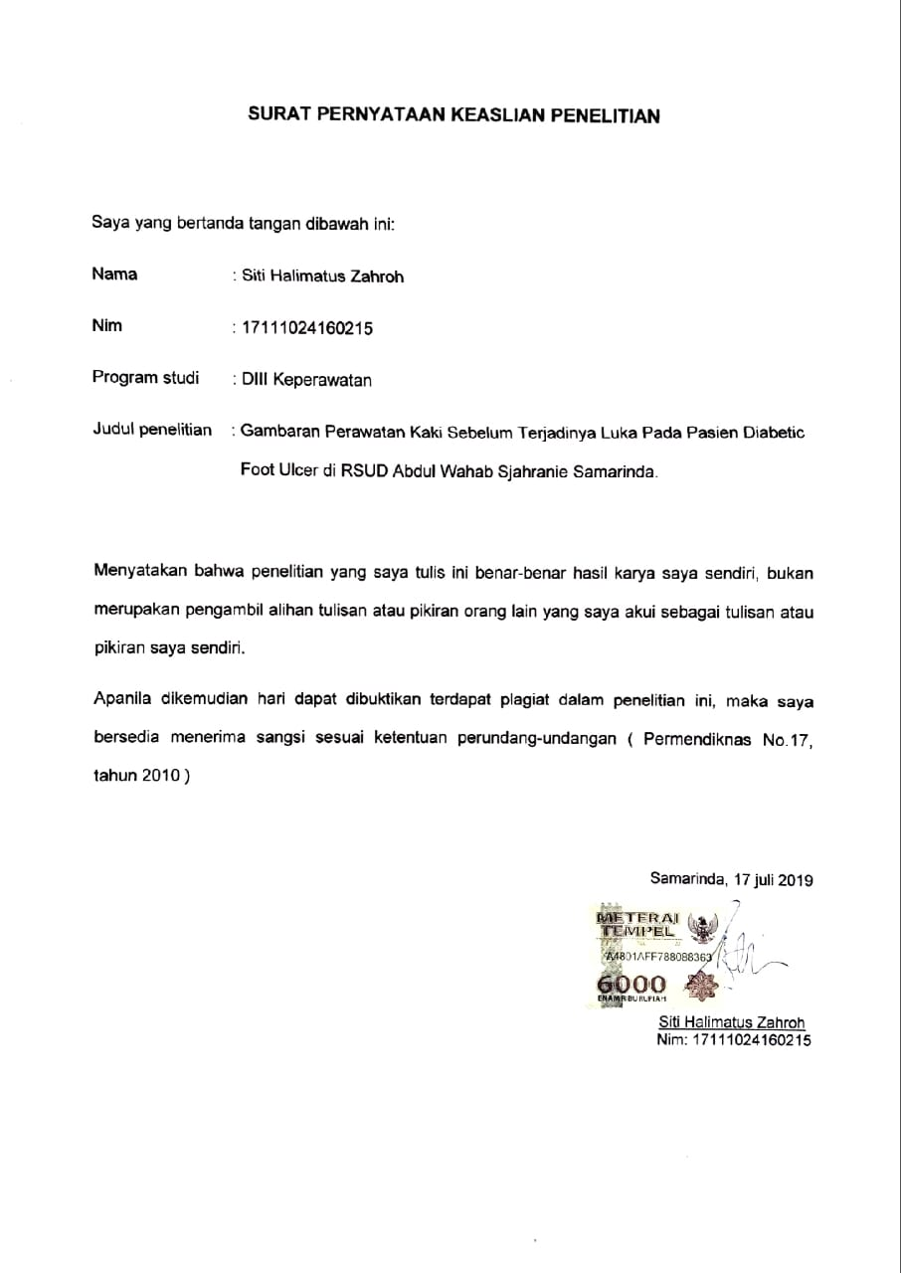

Gambaran Perawatan Kaki Sebelum Terjadinya Luka pada Pasien Diabetic Foot Ulcer di RSUD Abdul Wahab Sjahranie Samarinda

Siti Halimatus Zahroh¹ , Taharuddin²

^{Intisari}

Latar belakang : Perawatan kaki adalah suatu yang dilakukan seseorang baik keadaan kadar gula normal atau naik yang dilakukan secara bertahap guna menjaga kebersihan, paling utama bagian kaki. Perawatan kaki yang teratur dapat mencegah kaki diabetik, karena perawatan kaki menjadi salah satu faktor penanggulangan untuk tidak terjadinya masalah pada kaki yang dapat menyebabkan ulkus kaki.

Tujuan : penelitian ini bertujuan mengetahui gambaran perawatan kaki sebelum terjadinya lupa pada pasien diabetic foot ulcer di RSUD Abdul Wahab Sjahranie Samarinda.

Metode : penelitian ini berbentuk kuantitatif deskriptif. Sampel yang digunakan adalah 31 responden . Analisa meliputi analisa univariat.

Hasil : hasil penelitian diperoleh perawatan kaki yang baik sebanyak 24 orang (77.4%) sedangkan perawatan kaki yang buruk sebanyak 7 orang (22.6%), dimana pasien sudah banyak mengetahui perawatan kaki terutama pada pemakaian dan pemilihan alas kaki yang baik , kemudian banyak faktor selain perawatan kaki yang menyebabkan luka pada pasien diabetic foot ulcer seperti ketidakpatuhan diet diabetes,kurangnya aktivitas fisik dan pengobatan tidak teratur.

Kesimpulan : sebagian besar responden memiliki perawatan kaki yang baik sebanyak 24 respondendari 31 responden pada pasien diabetic foot ulcer di RSUD Abdul Wahab Sjahranie Samarinda.

Kata kunci : perawatan kaki , diabetic foot ulcer

The Description of Foot Care Before The Wound on the Diabetic Foot Ulcer Patient in RSUD Abdul Wahab Sjahranie Samarinda

Siti Halimatus Zahroh¹ , Taharuddin²

^{Abstract}

Research Background: Foot care is an action performed by individuals either in normal or elevated sugar levels carried out regularly to maintain self-cleanliness, especially in the legs. A good foot care can prevent the occurrence of diabetic feet, because foot care is one of the quickest prevention factors to prevent the occurrence of foot problems that can cause foot ulcers.

Research Objectives: This study aimed to find out the description of foot care before the occurrence of forgetfulness in diabetic foot ulcer patients at RSUD Abdul Wahab Sjahranie Samarinda.

Research Method: The type of this research was quantitative descriptive form. The respondent population were 34 respondents with a sample of 31 respondents. Analysis included univariate analysis.

result: The results obtained by treatment of a good foot as many as 24 people (77.4%) while poor foot care as many as 7 people (22.6%), because the patients already knew a lot about foot care especially the used and selection of good footwear, then many factors besides foot care that caused injuries to diabetic patients foot ulcers such as poor diet, hard work, and lack of knowledge.

Conclusion: The majority of respondents had good foot care as much as 24 responden from 31 respondents in patients with diabetic foot ulcers in hospitals Abdul Wahab Sjahranie Samarinda.

Keywords: Foot care, diabetic foot ulcer

_________________________________________________________
¹Students of Universitas Muhammadiah Kalimantan Timur
²Lecturers of Universitas Muhammadiah Kalimantan Timur

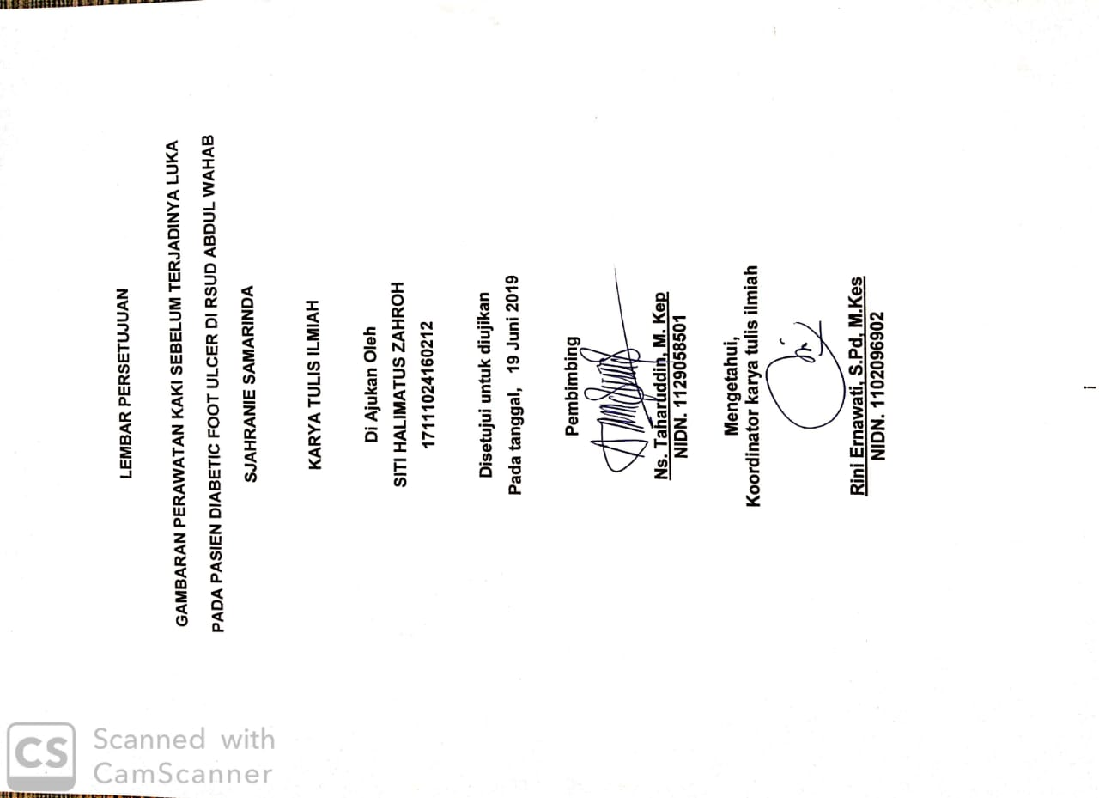

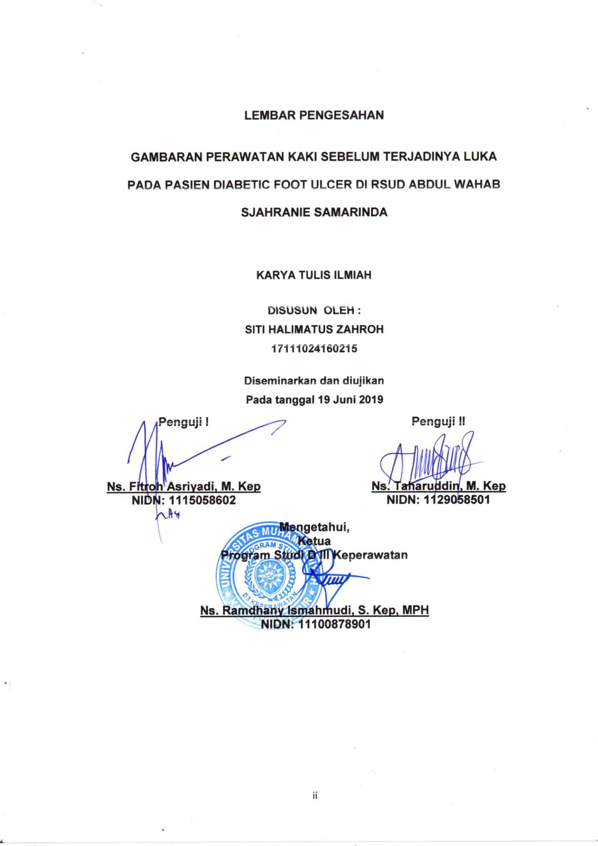

MOTTO



“Mereka berkata: “ Kami sekali-sekali tidak akan mengutamakan kamu dari pada bukti yang nyata, yang telah datang kepada kami dan dari pada tuhan yang telah menciptakan kami,maka putuskanlah apa yang hendak kamu putuskan. Sesungguhnya kamu hanya akan dapat memutuskan pada kehidupan didunia ini saja”

(QS.Thaha:72)

KATA PENGANTAR

Assalamu’alaikum Warahmatullahi Wabarakatuh
Puji syukur atas kehadirat Allah SWT, yang telah melimpahkan Rahmat, Taufiq dan HidayahNya sehingga penulis dapat menyelesaikan Proposal Penelitian ini dengan judul “gambaran perawatan kaki sebelum terjadinya luka pada pasien diabetic foot ulcer di RSUD Abdul Wahab Sjahranie”. Proposal penelitian ini disusun untuk memenuhi syarat memperoleh Diploma III keperawatan.
Pada penyusunan proposal penelitian ini, penulis mendapat bantuan dari berbagai pihak secara langsung maupun tidak langsung, oleh karena itu tidak lupa penulis mengucapkan terima kasih kepada :
- Bapak Prof.Dr.Bambang Setiaji selaku rector Universitas Muhammadiyah Kalimantan Timur.
- Bapak Ghozali.,MH,M.Kes selaku wakil rector Studi Universitas Muhammadiyah Kalimantan Timur.
- Bapak Ns.Ramdani Ismahmudi.,S.Kep.MPH selaku ketua program studi DIII keperawatan Universitas Muhammadiyah Kalimantan Timur.
- Direktur RSUD Abdul Wahab Sjahranie Samarinda dan kepala ruangan Flamboyan atas kerja samanya.
- Ibu Rini Ernawati.,S.Pd.M.kes selaku kordinator mata ajar riset keperawatan.

- Seluruh dosen dan staf pendidikan Universitas Muhammadiyah Kalimantan Timur.
- Kedua orang tua saya yang sangat saya cintai dan sayangi, ayahanda Hamidi, S.Pd dan ibunda Hairiah, S.Pd dukungan do’a, materi maupun non materi selama proses penyusunan proposal ini berlangsung.
- Kakak saya jumratul adawiyah, S.Pd dan ahmad sakbani, S.Pd serta adik saya tercinta jasmine medina yang telah mendukung saya
- Sahabat kuliah saya yang saya cintai yaitu wahyuni,delvia ariani rukmana,nur pratiwi ,eka novia julianti, putri maulidha yang senantiasa mendengar keluh kesah saya.
- Teman sedinas saya yang sudah sering mendengar saya marah.
- Teman sekelas saya DIII Keperawatan 3B yang dari awal bersama saya dari senang maupun sedih dari sering berkelahi sekelas.
- Semua pihak yang telah turut berpartisipasi dalam penyusunan proposal penelitian ini yang tidak dapat disebutkan satu persatu.
Semoga Allah SWT membalas dan melimpahkan rahmat serta hidayahNya dan menjadikannya sebagai amal jariyah. Harapan penulis semoga proposal tesis ini dapat memberikan manfaat bagi ilmu keperawatan dan banyak pihak.Penulis juga menyadari banyak kekurangan dan kekeliruan dalam penyusunan proposal penelitian ini sehingga kritik dan saran yang membangun sangat penulis harapkan guna perbaikan dimasa yang akan datang.
Wassalamu’alaikum Warahmatullahi Wabarakatuh
Samarinda, 24 januari 2019
Peneliti

DAFTAR ISI

HALAMAN JUDUL
HALAMAN LEMBAR SURAT PERNYATAAN KEASLIAN…………… i
ABSTRAK…………………………………………………………………… ii
HALAMAN PERSETUJUAN.............................................................. iii
HALAMAN PENGESAHAN iv
MOTTO……………………………………………………………………… v
KATA PENGANTAR……………………………………………………. . vi
DAFTAR ISI vii
DAFTAR LAMPIRAN viii
BAB I PENDAHULUAN
- Latar Belakang 1
- Rumusan Masalah 8
- Tujuan Penelitian 9
- Manfaat Penelitian 9
BAB II TINJAUAN PUSTAKA
- Telaah pustaka 10
- Kerangka Teori 45
- Kerangka Konsep 48
BAB III METODE PENELITIAN
- Jenis dan rancangan penelitian 50
- Populasi dan Sampel Penelitian 51
- Lokasi dan Waktu Penelitian 53
- Definisi operasional 53
- Instrumen penelitian 54
- Uji Validitas dan Reabilitas 55
- Cara Pengumpulan Data 66
- Teknik analisa data 56
- Etika Penelitian 60
- Jalanya penelitian............................................................... 61
BAB IV HASIL PENELITIAN DAN PEMBAHASAN
- Gambaran umum tempat penelitian 63
- Hasil penelitian 65
- Pembahasan 68
BAB V PENUTUP
- Kesimpulan 78
- Saran 79
DAFTAR PUSTAKA
LAMPIRAN

DAFTAR LAMPIRAN

Lampiran 1 Lembar pertanyaan penelitian
Lampiran 1 Lembar Penjelasan Penelitian
Lampiran 1 Lembar Persetujuan Menjadi Responden
Lampiran 1 Lembar gambar
Lampiran 1 Surat Studi pendahuluan
Lampiran 1 Surat Izin Penelitian
Lampiran 1 Lembar Biodata Peneliti
Lampiran 1 Surat Keaslian Penelitian
Lampiran 1 Surat Keterangan Tidak Uji Validitas
Lampiran 2 Lembar Hasil penelitian
Lampiran 4 Surat Balasan
Lampiran 2 Lembar surat konsultasi

BAB I
PENDAHULUAN

- Latar belakang masalah
Diabetes Melitus (DM) adalah penyakit kronis yang terjadi ketika pankreas tidak memproduksi insulin yang cukup atau ketika tubuh tidak dapat secara efektif menggunakan insulin yang dihasilkan. Insulin adalah hormon yang mengatur gula darah. Hiperglikemia atau gula darah yang meningkat, merupakan efek umum dari diabetes yang tidak terkontrol dan dari waktu ke waktu menyebabkan kerusakan serius pada banyak sistem tubuh, khususnya saraf dan pembuluh darah (WHO, 2011).
Prevalansi diabetes di dunia di laporkan dari tahun ke tahun mengalami peningkatan. Berdasarkan estimasi International Diabetes Federation (IDF) terdapat 382 juta orang yang hidup dengan menyandang penyakit diabetes di dunia pada tahun 2013. Pada tahun 2035 jumlah tersebut diperkirakan akan mengalami peningkatan menjadi 592 juta orang (Infodation,2014). Pada tahun 2015 sebanyak 415 juta orang dewasa mengidap penyakit diabetes dan mengalami kenaikan 4 kali lipat dari 108 juta di 1980an dan diperkirakan pada tahun 2040 meningkat menjadi 642 juta (IDF, 2015).
Pada tahun 2014, terdapat 96 juta orang dewasa dengan diabetes di 11 negara anggota di wilayah regional Asia Tenggara. Pravelansi diabetes di antara orang dewasa di wilayah regional Asia Tenggara meningkat dari 4,1% di tahun 1980an menjadi 8,6% di tahun 2014. Pada tahun 2015, 415 juta orang dewasa dengan diabetes mengalami kenaikan 4 kali lipat dari 108 juta di 1980an. Pada tahun 2040 di perkirakan jumlahnya akan menjadi 642 juta. Hampir 80% orang diabetes ada di negara berpenghasilan rendah dan menengah (IDF, 2015).
Pada tahun 2015, Indonesia menempati peringkat ke tujuh di dunia untuk prevelansi penderita diabetes tertinggi di dunia bersama dengan China, India, Amerika Serikat, Brazil, Rusia dan Meksiko dengan jumlah estimasi orang dengan diabetes sebesar 10 juta jiwa (IDF Atlas, 2015). Pada tahun 2017, Indonesia meningkat dengan jumlah diabetes sebanyak 10,3 juta jiwa sehingga Indonesia menduduki peringkat ke-6 dunia (IDF Atlas, 2017).
Semakin meningkatnya penyakit diabetes mellitus diketahui (DM) merupakan penyakit yang sangat berpengaruh terhadap kualitas hidup penderitanya. Hal ini turut dipengaruhi dengan berbagai komplikasi yang ditimbulkan. Salah satu komplikasi yang terjadi akibat DM adalah ulkus diabetikum. Diabetic foot ulcer merupakan kejadian luka yang timbul pada penderita DM akibat komplikasi mikroangiopati dan makroangiopati. Neuropati perifer akan menyebabkan hilangnya sensasi di daerah distal kaki. Lamanya seseorang menderita DM akan menyebabkan komplikasi mikroangiopati sehingga neuropati diabetikum akan menyebabkan timbulnya diabetic foot ulcer (Nelly Marissa & Nur Ramadhan, 2017).
Diabetic foot ulcer adalah salah satu bentu komplikasi kronik dari penyakit Diabetes mellitus (DM) berupa luka terbuka pada permukaan kulit yang dapat disertai adanya kematian jaringan setempat, diabetic foot ulcer juga merupakan luka terbuka dipermukaan kulit akibat adanya penyumbatan pada pembuluh darah ditungkai dan neurofati perifer akibat kadar gula darah yang tinggi sehingga klien tidak merasakan adanya luka. (DN Abidin, 2017).
Prevalensi DFU berkisar antara 1,0% dan 4,1% di Amerika Serikat pada tahun 2011, 4,6% di kenya dan 20,4 di Belanda. Studi rumah sakit di Nigeria menunjukan bahwa prevalensi DFU adalah antara 11,7% dan 19,1% penderita Diabetes. Prevalensi penderita ulkus kaki di Indonesia sebesar 15% dari penderita diabetes melitus. Sebagian besar perawatan diabetes miletus selalu terkait dengan ulkus kaki. Angka kematian dan angka amputasi masih tinggi. Masing-masing sebesar 32,5% dan 23,5%. Nasib penderita Diabetes Miletus pasca amputasi masih sangat buruk, sebanyak 14,3% akan meninggal 3 tahun pasca amputasi (Desalu, 2011).
Prevalensi penderita diabetes miletus dengan DFU di Indonesi sekitar 15%. Angka amputasi penderita ulkus kaki 30%. Angka mortalitas penderita ulkus kaki 32% dan ulkus kaki merupakan sebab perawatan rumah sakit yang terbanyak sebesar 80% untuk diabetes miletus (Perkeni, 2011). Di Kalimantan Timur pada tahun 2017, jumlah orang dengan diabetes terhitung yaitu, sebanyak 13.141 orang dengan penderita laki-laki sebanyak 4.936 orang dan perempuan terdapat 8.205 orang (Dinas Kesehatan Kaltim, 2017).
Di Samarinda khusunya di Rumah sakit Umum Daerah Abdul Wahab Sjahranie Samarinda di Ruang Flamboya banyak sekali di temukan kasus diabetes. Berdasarkan hasil survey sementara penulis mendapat data bahwa pada data tahun 2018 didapatkan 356 jiwa kasus diabetic foot ulcer dan khususnya diruang flamboyanterhitung 103 yang di rawat inap dari bulan september sampai dengan desember 2018 (Rekam Medik RSUD Abdul Wahab Sjahranie Samarinda tahun 2018).
Komplikasi mikro dan makroangiopati yang merupakan penanda awal kejadian komplikasi sering kali kurang dipahami dan kurang dianalisis oleh pasien DM. Di lain sisi progresivitas penyakit akibat DM ini baru dirasa setelah komplikasi yang timbul menyerang organ dan malfungsi organ yang muncul mengganggu proses homeostasis tubuh (PERKENI, 2006). Salah satu komplikasi yang penting dari DM adalah masalah kaki diabetes, dimana komplikasi merupakan masalah yang meningkat pada kesehatan masyarakat dan merupakan penyebab utama masuk, amputasi dan kematian pada pasien diabetes (Desalu et al., 2011).
Diabetic foot ulcer sering diawali dengan cedera pada jaringan lunak kaki, pembentukan fisura antara jari-jari kaki atau di daerah kulit yang kering, atau pembentukan sebuah kalus. Cedera tidak dirasakan oleh pasien yang kepekaan kakinya sudah menghilang dan bisa berupa cedera termal (misalnya, berjalan dengan kaki telanjang di jalan yang panas, atau memeriksa air panas untuk mandi dengan menggunakan kaki), cedera kimia (misalnya, membuat kaki terbakar pada saat menggunakan preparat kaustik untuk menghilangkan kalus, veruka atau bunion), atau cedera traumatik (misalnya, melukai kulit ketika menggunting kuku kaki, menginjak benda asing dalam sepatu, atau mengenakan kaus kaki yang tidak pas). (Anas Rahmad Hidayat, Isnani Nurhayati 2017).
Untuk mengontrol komplikasi diabetic foot ulcer, pengetahuan pasien DM mengenai perawatan dan penyakit serta komplikasinya dapat berkontribusi untuk mencegah kaki diabetik. Jika pasien memiliki pengetahuan yang memadai mereka akan dapat berlatih untuk mencegah ulkus diabetik (Begum et al., 2010). Perawatan kaki adalah suatu tindakan yang dilakukan individu baik dalam keadaan kadar gula normal atau naik yang dilakukan secara teratur untuk menjaga kebersihan diri, terutama pada bagian kaki (Anas Rahmad Hidayat, Isnani Nurhayati 2017).
Cara perawatan kaki pada penderita Diabetes Mellitus (DM) harus selalu memperhatikan dan menjaga kebersihan kaki, melatihnya secara baik walaupun belum terjadi komplikasi. Jika tidak dirawat, dikhawatirkan suatu saat kaki penderita akan mengalami gangguan peredaran darah dan kerusakan syaraf yang menyebabkan berkurangnya sensitivitas terhadap rasa sakit, sehingga penderita mudah mengalami cedera tanpa ia sadari. Dengan kadar glukosa darah yang selalu tinggi dan rasa sakit yang hampir tidak dirasakan, maka luka kecil yang tidak mendapat perhatian akan cepat menjadi borok yang besar. Tanpa pengobatan cukup dan istirahat total, borok di kaki bisa menjadi gangren (busuk). Kadangkala kerusakan di kaki yang makin parah akan berakhir pada amputasi (Anas Rahmad Hidayat & Isnani Nurhayati, 2014).
Perawatan kaki yang umum meliputi perawatan kaki mandiri,perlindungan dan pertolongan pertama pada trauma kaki, pemilihan dan pemakaian alas kaki serta pembersihkan kaki secara benar (imas yoyoh,imam mataqqijn,nurjanah 2016). Penelitian ini dimaksudkan untuk mengetahui perawatan kaki sebelum terjadinya luka pada penderita diabetis mellitus Seorang penderita Diabetes Mellitus (DM) harus selalu memperhatikan dan menjaga kebersihan kaki, melatihnya secara baik walaupun belum terjadi komplikasi. Jika tidak dirawat, dikhawatirkan suatu saat kaki penderita akan mengalami gangguan peredaran darah dan kerusakan syaraf yang menyebabkan berkurangnya sensitivitas terhadap rasa sakit, sehingga penderita mudah mengalami cedera tanpa ia sadari.
Ada beberapa penelitian yang mencakup penelitian ini diantaranya yaitu “gambaran perawatan kaki dan sensasi sensorik kaki pada pasien diabetes melitus tipe 2 di poliklinik RSUD oleh Dhora Sihombing, Nursiswati & Ayu Prawesti, 2012” yang menyimpulkan bahwa Penelitian ini memperoleh kesimpulan sebagai berikut: pertama, Sebagian besar responden yang menderita diabetes melitus tipe 2 sudah melakukan perawatan kaki yang baik. Kedua, sebagian besar responden memiliki sensorik kaki yang masih normal. Ketiga, Sebagian besar responden yang melakukan perawatan kaki dengan baik memiliki sensasi kaki yang normal., dan “Hubungan Antara Perawatan Kaki dengan Risiko Ulkus Kaki Diabetes di Rumah Sakit PKU Muhammadiyah Yogyakarta, Arianti et al, 2010 yang menyimpulkan bahwa: Karakteristik responden Sebagian besar kelompok usia diabetisi adalah belum lansia,berjenis kelamin perempuan, berpendidikan tinggi, DM tipe bekerja, dan berasal dari suku Jawa, Proporsi diabetisi dengan kelompok risiko rendah lebih banyak dibandingkan dengan risiko tinggi, Terdapat hubungan yang signiﬁ kan antara perawatan kaki mandiri dengan risiko ulkus kaki diabetes, tidak terdapat hubungan antara perlindungan dan pertolongan pertama pada trauma kaki dengan risiko ulkus kaki diabetes,terdapat hubungan yang signiﬁ kan antara pemilihan dan pemakaian alas kaki dengan risiko ulkus kaki diabetes,tidak terdapat hubungan antara variabel perancu dengan risiko ulkus kaki diabetes, perawatan kaki mandiri yang baik merupakan variabel yang paling berhubungan dalam mencegah risiko ulkus kaki diabetes
Berdasarkan fenomena diatas, maka peneliti tertarik untuk mengambil penelitian yang berjudul “Gambaran perawatan kaki sebelum terjadinya luka pada pasien diabetic foot ulcer di RSUD Abdul Wahab Sjahranie Samarinda.
- Rumusan masalah
Berdasarkan latar belakang diatas , maka rumusan masalah dalam penelitian ini adalah : “Bagaimana gambaran perawatan kaki sebelum terjadinya luka pada pasien diabetic foot ulcer di RSUD Abdul Wahab Sjahranie Samarinda “.
- Tujuan penelitian
Tujuan penelitian ini mencakup dua hal yaitu tujuan umum dan tujuan khusus

- Tujuan umum dalam penelitan ini adalah :
Untuk memberikan gambaran perawatan kaki sebelum terjadinya luka pada pasien diabetic foot ulcer di RSUD Abdul Wahab Sjahranie Samarinda
- Tujuan khusus dalam penelitian ini adalah :
- Untuk mengidentifikasi karakteristik responden meliputi umur, jenis kelamin, tingkat pendidikan dan pekerjaan.
- Untuk mendeskripsikan perawatan kaki sebelum terjadinya luka pada pasien diabetic foot ulcer di RSUD Abdul Wahab Sjahranie Samarinda.
- Manfaat penelitian
- UMKT
Hasil penelitian ini diharapkan dapat menjadi salah satu referensi dalam mata ajar asuhan keperawatan pada UMKT sebagai bahan tambahan pustaka untuk menambah wawasan teori tentang pemahaman perawatan kaki sebelum terjadinya luka pada pasien diabetic foot ulcer.
- Mahasiswa
Hasil penelitian ini dapat menjadi masukan atau informasi tentang perawatan kaki sebelum terjadinya luka pada penderita diabetic mellitus dan dapat dipakai untuk menjadi bahan.
- Rumah sakit umum wahab sjahranie samarinda
Hasil penelitian ini dapat dijadikan sebagai informasi tentang perawatan kaki sebelum terjadinya luka sehingga bisa menjadi pertimbangan peningkatan pengetahuan tentang cara merawat kaki pada pasien diabetic foot ulcer.
- Manfaat bagi peneliti
Hasil penelitian ini bermanfaat sebagai pembelajaran bagi peneliti dalam melakukan berserta dapat menjadi masukan, pengalaman baru bagi peneliti.

BAB II
TINJAUAN PUSTAKA

- Telaah pustaka
- Diabetic foot ulcer
- Pengertian
Diabetes mellitus (DM) adalah penyakit kronis yang terjadi ketika pancreas tidak memproduksi insulin yang cukup atau ketika tubuh tidak dapat secara efektif menggunakan insulin yang dihasilkan. Insulin adalah hormone yang mengatur gula darah. Hiperglikemia atau gula darah yang meningkat, merupakan efek umum dari diabetes yang tidak terkontrol dan dari waktu ke waktu menyebabkan kerusakan serius pada system tubuh, khususnya saraf dan pembuluh darah (WHO, 2011).
Diabetes mellitus ini sendiri merupakan suatu penyakit kronis yang menimbulkan gangguan multisystem dan mempunyai karakteristik hyperglikemia yang disebabkan defisiensi insulin atau kerja insulin yang tidak adekuat (Brunner & suddart, 2001). Penyakit diabetes mellitus sendiri disertai bebrapa kelainan metabolic akibat gangguan hormonal, yang menimbulkan berbagai komplikasi kronik pada mata, ginjal, saraf, dan pembuluh darah disertai lesi pada membrane basalis dalam pemeriksaan dengan membrane electron (Arief, 2005). Penyakit diabetes mellitus (DM) merupakan penyakit yang sangat berpengaruh terhadap kualitas hidup penderitanya. Hal ini turut dipengaruhi dengan berbagai komplikasi yang ditimbulkan. Salah satu komplikasi yang ditimbukan yang terjadi akibat diabetes mellitus adalah diabetic foot ulcer ( Nelly marissa & Nur ramadhan 2017).
Diabetic foot ulcer adalah erosi yang terjadi pada jaringan epidermis luka disisi distal kaki, bagian dasar kaki penderita DM tipe 1dan DM tipe 2 (Norwood, 2011). Vancouver costal health (2010) menjelaskan bahwa diabetic foot ulcer adalah rusak atau terbukanya kulit yang mengganggu fungsi proteksi kulit dalam melawan bakteri.
- Penyebab
Perubahan sensorik pada kaki terjadi karena disebabkan oleh kerusakan saraf. Pasien awalnya akan mengeluhkan parastesia, kaki seperti terbakar. Keluhan seperti ini merupakan tanda dan gejala terjadinya komplikasi neuropati. (Heitzman, 2010).
Berbagai faktor diduga berperan pada kejadian ulkus, diantaranya lamanya menderita DM, kadar kolesterol, IMT, kurangnya latihan fisik,dan perawatan kaki yang tidak teratur.5,6 Lokasi yang paling sering mengalami luka adalah di kaki dan jari-jari kaki. Lamanya menderita DM juga akan meningkatkan resiko kejadian ulkus yang berulang. Hal ini tentunya akan menurunkan kualitas hidup penderita. Masa penyembuhan yang lama akan menyebabkan penderita tidak bisa bekerja dengan maksimal. Lamanya menderita DM akan menyebabkan seseorang berpotensi mengalami kejadian ulkus berulang, sehingga diperlukan tindakan pencegahan ulkus yang tepat. Berdasarkan hal itu perlu dilakukan penelitian untuk mendapatkan insiden diabetic foot ulcer berulang pada penderita DM, gambaran penderita serta penilaian derajat keparahan diabetic foot ulcer. Dengan mengetahui hal tersebut diharapkan dapat dilakukan tindakan pencegahan diabetic foot ulcer (Nelly Marisa, Nur Ramadhan 2017).
- Tanda dan gejala
Kaki adalah bagian paling sensitif pada penderita diabetes melitus. Tanda-tanda terjadi gangguan pada kaki (Nelly Marisa, Nur Ramadhan 2017).
- Angiopati
Penderita penyakit diabetes mellitus pada umumnya mengalami angiopati perifer atau gangguan sirkulasi darah pada bagian ujung/tepi tubuh yang lazim disebut dengan angiopati diabetik. Peredaran darah kurang lancar karena darah terlalu kental, banyak mengandung gula. Penyempitan dan penyumbatan pembuluh darah perifer (yang utama), sering terjadi pada tungkai bawah (terutama kaki).

- Neuropati
Gejala neuropati ini paling terasa pada tungkai bawah dan kaki sebelah kanan dan kiri. Yang paling menyiksa dapat meyebabkan nyeri berdenyut terus-menerus. Pasien tidak menyadari bahkan sering mengabaikan luka yang terjadi karena tidak dirasakannya. Luka timbul spontan sering disebabkan karena trauma misalnya kemasukan pasir, tertusuk duri, lecet akibat pemakaian sepatu/sandal yang sempit dan bahan yang keras. Mulanya hanya kecil, kemudian meluas dalam waktu yang tidak begitu lama. Luka akan menjadi borok dan menimbulkan bau yang disebut gas gangren.
- Paraestesi
Kurang rasa atau kesemutan pada ujung anggota tubuh tangan dan kaki yang berisiko terjadi luka pada ujung kaki tanpa terasa dan berakhir dengan gangren.
- Anastesi (tidak berasa)
Rasa tebal terjadi di telapak kaki, penderita merasa seperti berjalan di atas kasur.
- Gangguan imunologi
Daya tahan tubuh pasien diabetes melitus menurun, mudah infeksi pada luka dan terserang penyakit.
- Anastesi (tidak berasa)
Rasa tebal terjadi di telapak kaki, penderita merasa seperti berjalan di atas kasur.
- Gangguan imunologi
Daya tahan tubuh pasien diabetes melitus menurun, mudah infeksi pada luka dan terserang penyakit.
- Klasifikasi
Dalam penelitian (Nelly Marisa & Nur Ramadhan 2017). Terdapat klasifikasi Menurut Wagner (1983), stadium luka diabetes melitus dibagi menjadi 3 yaitu:
- Superficial Ulcer
- Stadium 0:
tidak terdapat lesi, kulit dalam keadaan baik tapi dalam bentuk tulang kaki yang menonjol.
- Stadium 1:
hilangnya lapisan kulit hingga dermis dan kadang-kadang nampak luka menonjol.
- Deep Ulcer
- Stadium 2: lesi terbuka dengan penetrasi ke tulang atau tendon (dengan goa).
- Stadium 3: penetrasi hingga dalam, osteomilitis, plantar abses atau infeksi hingga tendon.
- Gangren
- Stadium 4:
ganggrein sebagian, menyebar hingga sebagian dari jari kaki, kulit sekitarnya selulitis, gangren lembab/kering.

- Stadium 5:
seluruh kaki dalam kondisi nekrotik dan gangren.
- Pathogenesis
Salah satu akibat komplikasi kronik atau jangka panjang Diabetes mellitus adalah diabetic foot ulcer. Diabetic foot ulcer disebabkan adanya tiga faktor yang sering disebut Trias yaitu: Iskemik, Neuropati, dan Infeksi. Pada penderita DM apabila kadar glukosa darah tidak terkendali akan terjadi komplikasi kronik yaitu neuropati, menimbulkan perubahan jaringan syaraf karena adanya penimbunan sorbitol dan fruktosa sehingga mengakibatkan akson menghilang, penurunan kecepatan induksi, parastesia, menurunnya reflek otot, atrofi otot, keringat berlebihan, kulit kering dan hilang rasa, apabila diabetisi tidak hati-hati dapat terjadi trauma yang akan menjadi ulkus diabetika (Noer, 2009: 89).
Iskemik merupakan suatu keadaan yang disebabkan oleh karena kekurangan darah dalam jaringan, sehingga jaringan kekurangan oksigen. Hal ini disebabkan adanya proses makroangiopati pada pembuluh darah sehingga sirkulasi jaringan menurun yang ditandai oleh hilang atau berkurangnya denyut nadi pada arteri dorsalis pedis, tibialis dan poplitea, kaki menjadi atrofi, dingin dan kuku menebal. Kelainan selanjutnya terjadi nekrosis jaringan sehingga timbul ulkus yang biasanya dimulai dari ujung kaki atau tungkai (Noer, 2009: 90).
Aterosklerosis merupakan sebuah kondisi dimana arteri menebal dan menyempit karena penumpukan lemak pada bagian dalam pembuluh darah. Menebalnya arteri di kaki dapat mempengaruhi otot-otot kaki karena berkurangnya suplai darah, sehingga mengakibatkan kesemutan, rasa tidak nyaman, dan dalam jangka waktu lama dapat mengakibatkan kematian jaringan yang akan berkembang menjadi ulkus diabetika. Proses angiopati pada penderita Diabetes mellitus berupa penyempitan dan penyumbatan pembuluh darah perifer, sering terjadi pada tungkai bawah terutama kaki, akibat perfusi jaringan bagian distal dari tungkai menjadi berkurang kemudian timbul ulkus diabetika (Noer, 2009: 93).
Pada penderita DM yang tidak terkendali akan menyebabkan penebalan tunika intima (hiperplasia membram basalis arteri) pada pembuluh darah besar dan pembuluh kapiler bahkan dapat terjadi kebocoran albumin keluar kapiler sehingga mengganggu distribusi darah ke jaringan dan timbul nekrosis jaringan yang mengakibatkan ulkus diabetika. Eritrosit pada penderita DM yang tidak terkendali akan meningkatkan HbA1C yang menyebabkan deformabilitas eritrosit dan pelepasan oksigen di jaringan oleh eritrosit terganggu, sehingga terjadi penyumbatan yang menggangu sirkulasi jaringan dan kekurangan oksigen mengakibatkan kematian jaringan yang selanjutnya timbul ulkus diabetika. Peningkatan kadar fibrinogen dan bertambahnya reaktivitas trombosit menyebabkan tingginya agregasi sel darah merah sehingga sirkulasi darah menjadi lambat dan memudahkan terbentuknya trombosit pada dinding pembuluh darah yang akan mengganggu sirkulasi darah (Noer, 2009: 95).
Penderita Diabetes mellitus biasanya kadar kolesterol total, LDL, trigliserida plasma tinggi. Buruknya sirkulasi ke sebagian besar jaringan akan menyebabkan hipoksia dan cedera jaringan, merangsang reaksi peradangan yang akan merangsang terjadinya aterosklerosis. Perubahan/inflamasi pada dinding pembuluh darah, akan terjadi penumpukan lemak pada lumen pembuluh darah, konsentrasi HDL (highdensity-lipoprotein) sebagai pembersih plak biasanya rendah. Adanya faktor risiko lain yaitu hipertensi akan meningkatkan kerentanan terhadap aterosklerosis. Konsekuensi adanya aterosklerosis yaitu sirkulasi jaringan menurun sehingga kaki menjadi atrofi, dingin dan kuku menebal. Kelainan selanjutnya terjadi nekrosis jaringan sehingga timbul ulkus yang biasanya dimulai dari ujung kaki atau tungkai.
Pada penderita DM apabila kadar glukosa darah tidak terkendali menyebabkan abnormalitas leukosit sehingga fungsi khemotoksis di lokasi radang terganggu, demikian pula fungsi fagositosis dan bakterisid menurun sehingga bila ada infeksi mikroorganisme sukar untuk dimusnahkan oleh sistem phlagositosis-bakterisid intra selluler (Noer, 2009: 96).
Pada penderita ulkus diabetik, 50 % akan mengalami infeksi akibat adanya glukosa darah yang tinggi, yang merupakan media pertumbuhan bakteri yang subur. Bakteri penyebab infeksi pada ulkus diabetika yaitu kuman aerob Staphylokokus atau Streptokokus serta kuman anaerob yaitu Clostridium perfringens, Clostridium novy, dan Clostridium septikum. Hampir 2/3 pasien dengan ulkus kaki diabetik memberikan komplikasi osteomielitis. Osteomielitis yang tidak terdeteksi akan mempersulit penyembuhan ulkus. Oleh sebab itu setiap terjadi ulkus perlu dipikirkan kemungkinan adanya osteomielitis. Diagnosis osteomielitis tidak mudah ditegakkan.
Secara klinis bila ulkus sudah berlangsung >2 minggu, ulkus luas dan dalam serta lokasi ulkus pada tulang yang menonjol harus dicurigai adanya osteomielitis. Spesifisitas dan sensitivitas pemeriksaan rontgen tulang hanya 66% dan 60%, terlebih bila pemeriksaan dilakukan sebelum 10–21 hari gambaran kelainan tulang belum jelas. Seandainya terjadi gangguan tulang hal ini masih sering sulit dibedakan antara gambaran osteomielitis atau artropati neuropati.
Pemeriksaan radiologi perlu dilakukan karena di samping dapat mendeteksi adanya osteomielitis juga dapat memberikan informasi adanya osteolisis, fraktur dan dislokasi, gas gangren, deformitas kaki. Uji probe to bone menggunakan probe logam steril dapat membantu menegakkan osteomielitis karena memiliki nilai prediksi positif sebesar 89%. Untuk lebih memastikan osteomielitis pemeriksaan MRI sangat membantu karena memiliki sensitivitas dan spesifisitas lebih dari 90%. Namun diagnosis pasti osteomielitis tetap didasarkan pada pemeriksaan kultur tulang (Noer, 2009: 98).
- pemeriksaan penunjang
menurut riyadi, S dan sukarmin (2011). Pemeriksaan gula darah pada pasien diabetes adalah hal utama yaitu:
- gula darah puasa (GDO) 70-110 mg/dl
- gula darah 2 jam prandial <140 mg/dl
- gula darah sewaktu <140 mg/dl
- Tes toleransi glukosa oral (TTOG) dilakukan hanya pada pasien yang telah bebas diet.
- Tes toleransi glukosa intravena (TTGI) dilakukan jika TTGO merupakan kontra indikasi atau terdapat kelainan gastrointestinal yang mempengaruhi absorpsi glukosa.
- Factor resiko
faktor resiko yang dapat menyebabkan terjadinya ulkus kaki diabetes menurut Norwood (2011) adalah diabetes dengan neuropati (perasaan kebal,kesemutan dikaki), penyakit vascular perifer, menggunakan alas kaki yang tidak tepat, terdapat deformitas kaki, dan riwayat merokok.
Faktor risiko terjadi ulkus diabetika yang menjadi gambaran dari kaki diabetes pada penderita diabetes mellitus terdiri atas faktor-faktor risiko yang tidak dapat diubah dan faktor-faktor risiko yang dapat diubah (Tambunan, 2006; Waspadji, 2006).
Faktor - faktor risiko yang tidak dapat diubah :
- Umur
Pada usia tua fungsi tubuh secara fisiologis menurun karena proses aging terjadi penurunan sekresi atau resistensi insulin sehingga kemampuan fungsi tubuh terhadap pengendalian glukosa darah yang tinggi kurang optimal . proses aging menyebabkan penurunan sekresi atau resistensi insulin sehingga terjadi makroangiopati, yang akan mempengaruhi penurunan sirkulasi darah salah satunya pembuluh darah besar atau sedang di tungkai yang lebih mudah terjadi ulkus kaki diabetes (Tambunan, 2006; Waspadji, 2006).
- Lama Menderita Diabetes Mellitus ≥ 10 tahun.
Ulkus kaki diabetes terutama terjadi pada penderita diabetes mellitus yang telah menderita 10 tahun atau lebih, apabila kadar glukosa darah tidak terkendali, karena akan muncul komplikasi yang berhubungan dengan vaskuler sehingga mengalami makroangiopati dan mikroangiopati yang akan terjadi vaskulopati dan neuropati yang mengakibatkan menurunnya sirkulasi darah dan adanya robekan/ luka pada kaki penderita diabetes mellitus yang sering tidak dirasakan karena terjadinya gangguan neurophati perifer (Tambunan & Waspadji, 2006).
Faktor-faktor risiko yang dapat diubah :
- Neurophati (sensorik, motorik, perifer).
Kadar glukosa darah yang tinggi semakin lama akan terjadi gangguan mikro sirkulasi, berkurangnya aliran darah dan hantaran oksigen pada serabut saraf yang mengakibatkan degenerasi pada serabut syaraf yang lebih lanjut akan terjadi neuropati. Syaraf yang rusak tidak dapat mengirimkan sinyal ke otak dengan baik, sehingga penderita dapat kehilangan indra perasa selain itu juga kelenjar keringat menjadi berkurang, kulit kering dan mudah robek. Neuropati perifer berupa hilangnya sensasi rasa yang berisiko tinggi menjadi penyebab terjadinya lesi yang kemudian berkembang menjadi ulkus kaki diabetes (Tambunan, 2006; Waspadji, 2006).
- Obesitas
Pada obesitas dengan index massa tubuh ≥ 23 kg/m2 (wanita) dan IMT (index massa tubuh) ≥ 25 kg/m2 (pria) atau berat badan ideal yang berlebih akan sering terjadi resistensi insulin. Apabila kadar insulin melebihi 10 μU/ml, keadaan ini menunjukkan hiperinsulinmia yang dapat menyebabkan aterosklerosis yang berdampak pada vaskulopati, sehingga terjadi gangguan sirkulasi darah sedang / besar pada tungkai yang menyebabkan tungkai akan mudah terjadi ulkus / ganggren sebagai bentuk dari kaki diabetes (Tambunan, 2006; Waspadji, 2006).
- Hipertensi
Hipertensi (TD> 130/80 mm Hg) pada penderita diabetes mellitus karena adanya viskositas darah yang tinggi akan berakibat menurunnya aliran darah sehingga terjadi defesiensi vaskuler, selain itu hipertensi yang tekanan darah lebih dari 130/80 mmHg dapat merusak atau mengakibatkan lesi pada endotel. Kerusakan pada endotel akan berpengaruh terhadap makroangiopati melalui proses adhesi dan agregasi trombosit yang berakibat vaskuler defisiensi sehingga dapat terjadi hipoksia pada jaringan yang akan mengakibatkan terjadinya ulkus (Tambunan, 2006; Waspadji, 2006).
- Glikolisasi Hemoglobin (HbA1C) tidak terkontrol.
Glikosilasi Hemoglobin adalah terikatnya glukosa yang masuk dalam sirkulasi sistemik dengan protein plasma termasuk hemoglobin dalam sel darah merah. Apabila Glikosilasi Hemoglobin (HbA1c) ≥ 6,5% akan menurunkan kemampuan pengikatan oksigen oleh sel darah merah yang mengakibatkan hipoksia jaringan yang selanjutnya terjadi proliferasi pada dinding sel otot polos sub endotel (Tambunan, 2006; Waspadji, 2006).
- Kadar Glukosa Darah Tidak Terkontrol.
Pada penderita diabetes mellitus sering dijumpai adanya peningkatan kadar trigliserida dan kolesterol plasma, sedangkan konsentrasi HDL (highdensity - lipoprotein) sebagai pembersih plak biasanya rendah (≤ 45 mg/dl). Kadar trigliserida ≥ 150 mg/dl, kolesterol total ≥ 200 mg/dl dan HDL ≤ 45 mg/dl akan mengakibatkan buruknya sirkulasi ke sebagian besar jaringan dan menyebabkan hipoksia serta cedera jaringan, merangsang reaksi peradangan dan terjadinya aterosklerosis. Konsekuensi adanya aterosklerosis adalah penyempitan lumen pembuluh darah yang akan menyebabkan gangguan sirkulasi jaringan sehingga suplai darah ke pembuluh darah menurun ditandai dengan hilang atau berkurangnya denyut nadi pada arteri dorsalis pedis, tibialis dan poplitea, kaki menjadi atrofi, dingin dan kuku menebal. Kelainan selanjutnya terjadi nekrosis jaringan sehingga timbul ulkus yang biasanya dimulai dari ujung kaki atau tungkai (Tambunan, 2006; Waspadji, 2006).
- Kebiasaan Merokok.
Pada penderita diabetes mellitus yang merokok ≥ 12 batang per hari mempunyai risiko 3x untuk menjadi ulkus kaki diabetes dibandingkan dengan penderita diabetes mellitus yang tidak merokok. Kebiasaan merokok akibat dari nikotin yang terkandung di dalam rokok akan dapat menyebabkan kerusakan endotel kemudian terjadi penempelan dan agregasi trombosit yang selanjutnya terjadi kebocoran sehingga lipoprotein lipase akan memperlambat clearance lemak darah dan mempermudah timbulnya aterosklerosis. Aterosklerosis berakibat insufisiensi vaskuler sehingga aliran darah ke arteri dorsalis pedis, poplitea, dan tibialis juga akan menurun (Tambunan, 2006; Waspadji, 2006).
- Ketidakpatuhan Diet Diabetes Mellitus.
Kepatuhan diet diabetes mellitus merupakan upaya yang sangat penting dalam pengendalian kadar glukosa darah, kolesterol, dan trigliserida mendekati normal sehingga dapat mencegah komplikasi kronik, seperti ulkus kaki diabetes. Kepatuhan diet penderita diabetes mellitus mempunyai fungsi yang sangat penting yaitu mempertahankan berat badan normal, menurunkan tekanan darah sistolik dan diastolik, menurunkan kadar glukosa darah, memperbaiki profil lipid, meningkatkan sensitivitas reseptor insulin dan memperbaiki sistem koagulasi darah (Tambunan, 2006; Waspadji, 2006).
- Kurangnya Aktivitas Fisik.
Aktivitas fisik (olah raga) sangat bermanfaat untuk meningkatkan sirkulasi darah, menurunkan berat badan dan memperbaiki sensitivitas terhadap insulin, sehingga akan memperbaiki kadar glukosa darah. Dengan kadar glukosa darah terkendali maka akan mencegah komplikasi kronik diabetes mellitus. Olah raga rutin (lebih 3 kali dalam seminggu selama 30 menit) akan memperbaiki metabolisme karbohidrat, berpengaruh positif terhadap metabolisme lipid dan sumbangan terhadap penurunan berat badan. Aktivitas fisik yang dilakukan termasuk senam kaki. Senam kaki dapat membantu memperbaiki sirkualsi darah dan memperkuat otot - otot kecil kaki dan mencegah terjadinya kelainan bentuk kaki (deformitas), selain itu dapat meningkatkan kekuatan otot betis dan otot paha (Gastrocnemeus, Hamsring, Quadriceps) dan juga mengatasi keterbatasan gerak sendi.
Latihan senam kaki dapat dilakukan dengan posisi berdiri, duduk dan tidur, dengan cara menggerakkan kaki dan sendi-sendi kaki misalnya berdiri dengan kedua tumit diangkat, mengangkat kaki dan menurunkan kaki.Gerakan dapat berupa gerakan menekuk, meluruskan,mengangkat,memuta rkeluar atau kedalam dan mencengkram pada jari– jari kaki. Latihan dilakukan sesering mungkin dan teratur terutama pada saat kaki terasa dingin. (Tambunan, 2006; Waspadji, 2006).
- Pengobatan Tidak Teratur.
Pengobatan rutin dan pengobatan intensif akan dapat mencegah dan menghambat timbulnya komplikasi kronik, seperti ulkus diabetika. Sampai pada saat ini belum ada obat yang dapat dianjurkan secara tepat untuk memperbaiki vaskularisasi perifer pada penderita Diabetes Mellitus, namun bila dilihat dari penelitian tentang kelainan akibat arterosklerosis ditemapt lain seperti jantung dan otak.
Obat seperti aspirin dan lainnya yang sejenis dapat digunakan pada pasien Diabetes Mellitus meskipun belum ada bukti yang cukup kuat untuk menganjurkan penggunaan secara rutin (Waspadji, 2006). Pengobatan tidak teratur termasuk di dalamnya pemeriksaan terhadap kaki Penggolongan dari kaki diabetes berdasarkan risiko terjadinya yang dapat dijadikan acuan dalam memeriksa kaki penderita diabetes mellitus dan tindakan pencegahan yang dilakukan adalah sebagai berikut :
- Sensasi normal tanpa deformitas .
- Sensasi normal dengan deformitas atau tekanan plantar tinggi .
- Insensitivitas tanpa deformitas.
- Iskemia tanpa deformitas
- Kombinasi antara adanya insensitivitas, deformitas dan / atau iskemia (Tambunan, 2006; Waspadji, 2006).
- Perawatan Kaki Tidak Teratur.
Perawatan kaki penderita diabetes mellitus yang teratur akan mencegah atau mengurangi terjadinya komplikasi kronik pada kaki. Acuan dalam perawatan kaki pada penderita diabetes mellitus yaitu meliputi seperti selalu menjaga kaki dalam keadaan bersih, membersihkan dan mencuci kaki setiap hari dengan air suam-suam kuku dengan memakai sabun lembut dan mengeringkan dengan sempurna dan hati-hati terutama diantara jari-jari kaki, memakai krem kaki yang baik pada kulit yang kering atau tumit yang retak-retak, supaya kulit tetap mulus, dan jangan menggosok antara jari-jari kaki (contoh: krem sorbolene), tidak memakai bedak, sebab ini akan menyebabkan kulit menjadi kering dan retak-retak.
Menggunting kuku hanya boleh digunakan untuk memotong kuku kaki secara lurus dan kemudian mengikir agar licin. Memotong kuku lebih mudah dilakukan sesudah mandi, sewaktu kuku lembut, kuku kaki yang menusuk daging dan kalus, hendaknya diobati oleh podiatrist. Jangan menggunakan pisau cukur atau pisau biasa, yang bias tergelincir; dan ini dapat menyebabkan luka pada kaki, jangan menggunakan penutup kornus/ corns. Kornus-kornus ini seharusnya diobati hanya oleh podiatrist, memeriksa kaki dan celah kaki setiap hari apakah terdapat kalus, bula, luka dan lecet dan menghindari penggunaan air panas atau bantal panas (Tambunan, 2006; Waspadji, 2006).
Perawatan luka sejak pasien datang harus ditangani dengan baik dan teliti, klasifikasi ulkus PEDIS dilakukan setelah debridement yang adekuat. Saat ini terdapat banyak sekali macam Dressing (pembalut) yang masing–masing dapat dimanfaatkan sesuai dengan keadaan luka dan letak luka tersebut, teapi jangan lupa tindakan debridement merupakan syarat mutlak yang harus dikerjakan dahulu sebelum menilai dan mengklasifikasikan luka, debridement yang baik and adekuat tentu akan sangat membantu mengurangi jaringan nekrotik yang harus dikeluarkan tubuh sehingga membantu mengurangi produksi pus/ cairan dari ulkus/ gangrene diabetik (Waspadji, 2006).
Berbagai terapi topical dapat dimanfaatkan untuk mengurangi mikroba pada luka. Selama proses inflamsi masih ada, proses penyembuhan luka tidak akan beranjak pada proses selanjutnya yaitu proses granulasi sampai epitealisasi. Untuk menacapai suasana kondusif bagi kesembuhan luka dapat pula dipakai kasa yang dibasahi dengan salin.
- Penggunaan Alas Kaki Tidak Tepat
Penderita diabetes mellitus tidak boleh berjalan tanpa alas kaki karena tanpa menggunakan alas kaki yang tepat memudahkan terjadi trauma yang mengakibatkan ulkus kaki diabetes yang diawali dari timbulnya lesi pada tungkai kaki, terutama apabila terjadi neuropati yang mengakibatkan sensasi rasa berkurang atau hilang.
Pencegahan dalam faktor mekanik dengan memberikan alas kaki yang pas dan nyaman untuk penderita diabetes mellitus. Penggunaan alas kaki yang tepat harus memperhatikan hal hal berupa tidak boleh berjalan tanpa alas kaki, termasuk di pasir, memakai sepatu yang sesuai atau sepatu khusus untuk kaki dan nyaman dipakai, sebelum memakai sepatu, memerika sepatu terlebih dahulu, kalau ada batu dan lain-lain,karena dapat menyebabkan iritasi/gangguan dan luka terhadap kulit, sepatu harus terbuat dari kulit, kuat, pas (cukup ruang untuk ibu jari kaki) dan tidak boleh dipakai tanpa kaus kaki, sepatu baru harus dipakai secara berangsur-angsur dan hati-hati, memakai kaus kaki yang bersih dan mengganti setiap hari, kaus kaki terbuat dari bahan wol atau katun. Jangan memakai bahan sintetis, karena bahan ini menyebabkan kaki berkeringat dan memakai kaus kaki apabila kaki terasa dingin (Tambunan, 2006; Waspadji, 2006).
Edukasi sangat penting untuk setiap tahap pengelolaan kaki diabetes. Dengan penyuluhan yang baik penderita diabetes mellitus dengan kaki diabetes maupun keluarganya diharapkan akan dapat membantu dan mendukung berbagai tindakan yang diperlukan untuk kesembuhan luka yang optimal. Rehabilitasi merupakan program yang sangat penting yang harus dilaksanakan untuk pengelolaan kaki diabetes, bahkan sejak pencegahan terjadinya ulkus kaki diabetes, keterlibatan ahli rehabilitasi medis sangat diperlukan untuk mengurangi kecacatan yang mungkin timbul pada pasien.
Keterlibatan ahli rehabilitasi medis berlanjut sampai jauh sesudah amputasi, untuk memberikan bantuan bagi para penderita kaki diabetes yang mengalami amputasi untuk menghindari terjadinya ulkus baru. Pemakaian alas kaki khusus untuk mengurangi tekanan plantar akan sangat membantu mencegah terbentuknya ulkus baru yang akan memberikan prognosis yang lebih buruk dari ulkus sebelumnya.
- Komplikasi
Dalam perjalanan penyakitnya, pasien yang menderita diabetes mellitus akan rentan mengalami komplikasi karena ketidakstabilan kadar gula darah. Komplikasi tersebut meliputi komplikasi akut dan kronik. Koplikasi akut meliputi ketoasidosis diabetik, hiperosmolar non ketotik dan hipoglikemia. Sedangkan komplikasi kronik meliputi makroangiopati, mikroangiopati dan neuropatik diabetik atau kaki diabetik (Perkeni 2011).
Diabetic foot ulcer lama kelamaan akan mengalami gangguan peredaran darah dan kerusakan syaraf yang menyebabkan berkurangnya sensitivitas terhadap rasa sakit, sehingga penderita mudah mengalami cedera tanpa ia sadari.Dengan kadar glukosa darah yang selalu tinggi dan rasa sakit yang hampir tidak dirasakan, maka luka kecil yang tidak mendapat perhatian akan cepat menjadi borok yang besar. Tanpa pengobatan cukup dan istirahat total, borok di kaki bisa menjadi gangren (busuk). Kadangkala kerusakan di kaki yang makin parah akan berakhir pada amputasi.(Anas Rahmad Hidayat, Isnani Nurhayati,2014).
- Penatalaksanaan
Dalam upaya penatalaksanaan penyakit diabetes mellitus tipe II terdapat 4 pilar utama yaitu : perencanaan makan (diet), latihan jasmani (olahraga), terapi obat (insulin) dan edukasi (Perkeni 2011).
Menurut Corwin, Elizabeth J. (2010) Tujuan utama penatalaksanaan dengan diabetes adalah untuk mengatur glukosa darah dan mencegah timbulnya komplikasi akut dan kronis. Jika klien berhasil mengatasi diabetes yang dideritanya, ia akan terhindar dari hiperglikemia .
- Edukasi
Keberhasilan pengelolaan diabetes mandiri membutuhkan partisipasi aktif pasien itu sendiri, keluarga dan masyarakat tim kesehatan harus mendampingi pasien dalam menuju perubahan perilaku yang mendukung upaya pengobatan. Untuk itu dibutuhkan edukasi yang komprehensif, pengembangan keterampilan dan motivasi. Edukasi tersebut pemahaman tentang :
- Definisi penyakit DM dan komplikasi diabetic foot ulcer.
- Makan dan perlunya pengendalian serta pemantauan DM.
- Hal-hal yang menjadi penyakit DM.
- Hipoglikemia.
- Masalah khusus yang dihadapi.
- Perawatan kaki.
- Cara menggunakan fasilitas perawatan kesehatan (Atun M, 2010).
- Diet
Diet dan pengendalian berat badan merupakan dasar dari penatalaksanaan nutrisi untuk mencapai tujuan berikut ini:
- Memberikan semua unsur makanan esensial (misalnya: vitamin, mineral).
- Mencapai dan mempertahankan berat badan yang sesuai.
- Memenuhi kebutuhan energy.
- Mencegah flutuasi kadar glukosa darah setiap harinya dengan mengupayakan kadar glukosa darah mendekati normal melalui cara-cara yang aman dan praktis.
- Menurunkan kadar lemak darah jika kadar ini meningkat Bagi pasien yang memerlukan insulin untuk membantu mengendalikan kadar glukosa darah, upaya mempertahankan konsistensi jumlah kalori dan karbohidrat dikomsumsi pada jam-jam makan yang berbeda merupakan hal yang penting. Disamping itu, konsistensi interval waktu diantara makan dengan mengkomsumsi camilan (jika diperlukan), akan membantu mencegah reaksi hipoglikemia dan pengendalian kadar gula darah.
- Latihan jasmani
Kegiatan fisik harian dan kegiatan jasmani (3-4 kali seminggu selama kurang lebih 30 menit), bagus untuk dilakukan kegiatan fisik seperti jalan, bersepeda santai, jogging, berenang dapat menurunkan berat badan dan memperbaiki sensitivitas terhadap insulin, sehingga memperbaiki kendali glukosa darah. Hal ini sebaiknya disesuaikan dengan umur dan status kesegaran jasmani. Kegiatan sehari-hari seperti jalan kepasar, menggunakan tangga dan berkebun tetap dilakukan dan kurangi kegiatan yang kurang gerak seperti menonton televise dan bermain game.
- Pengobatan medis
Apabila terapi tanpa obat (pengaturan diet dan olahraga) belum berhasil mengendalikan kadar glukosa penderita, maka perlu dilakukan langkah berikutnya berupa terapi obat, baik dalam hipoglikemik oral, terapi insulin atau kombinasi keduanya (saraswati,2011).
Tujuan utama dari pengobatan diabetes adalah untuk mempertahankan kadar guka darah dalam kisaran normal. Kadar gula darah yang benar-benar normal sulit untuk dipertahankan, tetapi semakin mendekati kisaran normal,maka kemungkinan terjadinya komplikasi sementara maupun jangka panjang semakin berkurang (saraswati,2011).
- Perawatan kaki
- Pengertian
Perawatan kaki adalah suatu tindakan yang dilakukan individu baik dalam keadaan kadar gula normal atau naik yang dilakukan secara teratur untuk menjaga kebersihan diri, terutama pada bagian kaki (Anas Rahmad Hidayat, Isnani Nurhayati 2017). Perawatan kaki seharusnya dilakukan oleh setiap orang, terutama juga harus dilakukan oleh penderita diabetes melitus. Hal ini dikarenakan penderita diabetes sangatlah rentan terkena luka pada kaki, dimana proses penyembuhan luka tersebut juga membutuhkan waktu yang lama. Sehingga apabila setiap orang mau untuk melakukan perawatan kaki dengan baik, akan mengurangi resiko terjadinya komplikasi pada kaki (Dhora Sihombing, Nursiswati, Ayu Prawesti 2012).
Perawatan kaki yang baik dapat mencegah terjadinya kaki diabetik, karena perawatan kaki merupakan salah satu faktor penanggulangan cepat untuk mencegah terjadinya masalah pada kaki yang dapat menyebabkan ulkus kaki. Praktek yang lebih baik dalam melakukan perawatan kaki akan mengurangi risiko terkena kaki diabetik. Karena mencegah terjadinya kaki diabetik lebih baik daripada proses penyembuhannya. Karena proses penyembuhan kaki diabetik membutuhkan waktu yang lama (Dhora Sihombing, Nursiswati, Ayu Prawesti 2012).
- Komponen perawatan kaki
- Perawatan kaki mandiri
Ketika seseorang didiagnosa menderita diabetes, perawatan kaki yang tepat menjadi sangat penting. Perawatan kaki yang buruk pada diabetisi akan mengakibatkan masalah kesehatan yang serius, di antaranya amputasi kaki. American Diabetes Association merekomendasikan pemeriksaan kaki tahunan oleh tenaga kesehatan dan pemeriksaan kaki harian oleh diabetisi atau keluarganya. Tindakan awal ini bisa mencegah dan mengurangi sebesar 50% dari seluruh amputasi yang disebabkan diabetes (Rowland, 2009).
Black dan Hawks (2009) menjelaskan edukasi yang tepat mengenai perawatan kaki, dan penanganan awal diharapkan mampu mencegah infeksi kaki. Perawatan kaki yang efektif mampu memutus risiko ulkus menjadi amputasi. Lebih lanjut, Black dan Hawks (2009) menjelaskan bahwa perawat bertanggung jawab dalam pengelolaan diabetisi, meliputi pengkajian diabetes, pendidikan dan perawatan langsung. Evaluasi terhadap pengetahuan, kemampuan perawatan diri, status ﬁsik dan kebutuhan klien bisa dilakukan di awal kontak dengan klien.
- Pertolongan pertama trauma kaki
Trauma sering kali sebagai pencetus diabetic foot ulcer berawal dari luka lecet akibat sepatu baru atau luka akibat air panas. Proses penyakit dan faktor resiko lain yang memperburuk dialami diabetes dapat memperburuk dan menghambat proses penyembuhan. Oleh sebab itu pertolongan pertama trauma kaki seperti mengobati dengan cepat dan mencegahnya memperburuk dapat menjadi salah satu perawatan kaki ( Ariyanti , 2012)
- Pemilihan dan pemakaian alas kaki
Diabetes tidak diperbolehkan bertelanjang kaki saat berpergian. Sepatu yang dianjurkan adalah sepatu tanpa “hak” tinggi, sepatu yang menampakan jari-jari dan tumit. Saat membeli sepatu baru harus mencobanya terlebih dahulu jika tidak akan terjadi lecet pada kaki dan akan menyebabkan luka lama kelamaan akan memperparah oleh karena itu ini menjadi komponen yang menjadi salah satu alas an perawatan kaki (Ariyanti, 2012).

- Latihan jasmani
Tujuan olah raga adalah untuk meningkatkan kepekaan insulin, mencegah kegemukan, memperbaiki aliran darah, merangsang pembentukan glikogen baru dan mencegah komplikasi lebih lanjut. Olah raga meliputi empat prinsip yang terkait pada jenis olah raga, intensitas olahraga, lamanya latihan, dan frekwensi latihan salah satu komponen utama dalam perawatan kaki ialah senam kaki pada pada penderita diabetes foot ulcer (soebardi, 2006).
Senam kaki adalah kegiatan atau latihan yang dilakukan oleh pasien diabetes militus untuk mencegah terjadinya luka dan membantu melancarkan peredarah darah bagian kaki.Senam kaki adalah kegiatan yang dilakukan oleh pasien DM untuk mencegah terjadinya luka dan membantu melancarkan peredaran darah pada kaki. (Anas Rahmad Hidayat & Isnani Nurhayati, 2014).
Senam kaki dapat membantu memperbaiki peredaran darah yang terganggu dan memperkuat otot-otot kecil kaki pada pasien diabetes dengan neuropati. Selain itu dapat memperkuat otot betis dan otot paha, mengatasi keterbatasan gerak sendi dan mencegah terjadinya deformitas. Keterbatasan jumlah insulin pada penderita DM mengakibatkan kadar gula dalam darah meningkat hal ini menyebabkan rusaknya pembuluh darah, saraf dan struktur internal lainnya sehingga pasokan darah ke kaki semakin terhambat, akibatnya pasien DM akan mengalami gangguan sirkulasi darah pada kakinya (Anas Rahmad Hidayat & Isnani Nurhayati, 2014).
- Cara perawatan kaki
ada beberapa langkah dalam melakukan perawatan kaki, antara lain sebagai berikut:
- Area Pemeriksaan Kaki
- Kuku jari: periksa adanya kuku tumbuh di bawah kulit (ingrown nail), robekan atau retakan pada kuku
- kulit: periksa kulit di sela-sela jari (dari ujung hingga pangkal jari), apakah ada kulit retak, melepuh, luka, atau perdarahan
- Telapak kaki: Periksa kemungkinan adanya luka pada telapak kaki, apakah terdapat kalus (kapalan), palantar warts, atau kulit telapak kaki yang retak (fisura)
- Kelembaban kulit: periksa kelembaban kulit dan cek kemungkinan adanya kulit berkerak dan kekeringan kulit akibat luka
- Bau: periksa kemungkinan adanya bau dari beberapa sumber pada daerah kaki.
- Perawatan (mencuci dan membersihkan) kaki
- Menyiapkan air hangat: uji air hangat dengan siku untuk mencegah cedera
- Cuci kaki dengan sabun yang lembut (sabun bayi atau sabun cair) untuk menghindari cedera ketika menyabun.
- Keringkan kaki dengan handuk bersih, lembut. Keringkan sela-sela jari kaki, terutama sela jari kaki ke-3-4 dan ke-4-5.
- Oleskan lotion pada semua permukaan kulit kaki untuk menghindari kulit kering dan pecah pecah. Jangan gunakan lotion di sela- sela jari kaki. Karena akan meningkatkan kelembapan dan akan menjadi media yang baik untuk berkembangnya mikroorganisme (fungi).
- Perawatan kuku kaki
- Potong dan rawat kuku secara teratur. Bersihkan kuku setiap hari pada waktu mandi dan berikan cream pelembab kuku.
- Gunting kuku kaki lurus mengikuti bentuk normal jari kaki, tidak terlalu pendek atau terlalu dekat dengan kulit, kemudian kikir agar kuku tidak tajam. Jika ragu, Anda bisa meminta bantuan keluarga atau dokter untuk memotong kuku anda.
- Hindarkan terjadinya luka pada jaringan sekitar kuku. Bila kuku keras, sulit dipotong, rendam kaki dengan air hangat selama ± 5 menit. Cara lain dalam melakukan perawatan kaki, antara lain sebagai berikut :
- Jangan berjalan tanpa alas kaki, baik di dalam maupun di luar rumah.
- Usahakan kaki selalu dalam keadaan hangat dan kering. Untuk itu gunakan kaos kaki atau stocking dari bahan katun dan sepatu dengan bahan kulit. Jangan lupa untuk mengganti kaos kaki atau stocking setiap hari.
- Jangan memakai sepatu atau kaos kaki yang kekecilan (terlalu sempit) dan periksa sepatu setiap hari sebelum dipakai, pastikan tidak ada kerikil atau benda kecil lain di dalam sepatu yang dapat melukai kaki.
- Saat kaki terasa dingin, gunakan kaos kaki. Jangan merendam atau mengompres kaki dengan panas, dan jangan gunakan botol panas atau peralatan listrik karena respon kaki terhadap rasa panas sudah berkurang sehingga tidak terasa bila kaki sampai melepuh.
- Jangan menggunakan pisau atau silet untuk mengurangi kapalan.
- Jangan menggunakan obat-obat tanpa anjuran dokter untuk menghilangkan mata ikan. Jangan membiarkan luka sekecil apapun pada kaki, segera obati dan periksakan kedokter. .(Anas Rahmad Hidayat, Isnani Nurhayati,2014)
- Pasien juga perlu diberitahu untuk menjaga kebersihan kaki, memakai pelembab agar kulit tidak kering, memakai alat pelindung kaki saat berjalan dan memeriksa keadaan kaki setiaphari aga rtidak menambah luka baru ( Ratna novalia sari,2017).
- Senam kaki diabetic
- Alat yang digunakan :
- Kertas Koran 2 lembar
- Kursi (jika tindakan dilakukan dalam posisi duduk)
- Prosedur
- Jika dilakukan dalam posisi duduk maka posisikan pasien duduk tegak diatas bangku dengan kaki menyentuh lantai
- Dengan Meletakkan tumit dilantai, jari-jari kedua belah kaki diluruskan keatas lalu dibengkokkan kembali kebawah seperti cakar ayam sebanyak 10 kali
- Dengan meletakkan tumit salah satu kaki dilantai, angkat telapak kaki ke atas. Pada kaki lainnya, jari-jari kaki diletakkan di lantai dengan tumit kaki diangkatkan ke atas. Cara ini dilakukan bersamaan pada kaki kiri dan kanan secara bergantian dan diulangi sebanyak 10 kali.
- Tumit kaki diletakkan di lantai. Bagian ujung kaki diangkat ke atas dan buat gerakan memutar dengan pergerakkan pada pergelangan kaki sebanyak 10 kali.
- Jari-jari kaki diletakkan dilantai. Tumit diangkat dan buat gerakan memutar dengan pergerakkan pada pergelangan kaki sebanyak 10 kali.
- Angkat salah satu lutut kaki, dan luruskan. Gerakan jari-jari kedepan turunkan kembali secara bergantian kekiri dan ke kanan. Ulangi sebanyak 10 kali.
- Luruskan salah satu kaki diatas lantai kemudian angkat kaki tersebut dan gerakkan ujung jari kaki kearah wajah lalu turunkan kembali kelantai.
- Angkat kedua kaki lalu luruskan. Ulangi langkah ke 8, namun gunakan kedua kaki secara bersamaan. Ulangi sebanyak 10 kali.
- Angkat kedua kaki dan luruskan,pertahankan posisi tersebut. Gerakan pergelangan kaki kedepan dan kebelakang
- Luruskan salah satu kaki dan angkat, putar kaki pada pergelangan kaki , tuliskan pada udara dengan kaki dari angka 0 hingga 10 lakukan secara bergantian.
- Letakkan sehelai koran dilantai. Bentuk kertas itu menjadi seperti bola dengan kedua belah kaki.
- Kemudian, buka bola itu menjadi lembaran seperti semula menggunakan kedua belah kaki. Cara ini dilakukan hanya sekali saja
- Lalu robek koran menjadi 2 bagian, pisahkan kedua bagian koran.
- Sebagian koran di sobek- sobek menjadi kecil-kecil dengan kedua kaki.
- Pindahkan kumpulan sobekan-sobekan tersebut dengan kedua kaki lalu letakkan sobekkan kertas pada bagian kertas yang utuh.
- Bungkus semuanya dengan kedua kaki menjadi bentuk bola (Anas Rahmad Hidayat & Isnani Nurhayati, 2014).
- Hal yang Mendukung Keberhasilan Perawatan Kaki Diabetes
Beberapa hal yang mendukung keberhasilan perawatan kaki DM adalah sebagai berikut :
- Diet yang baik dan terukur agar berat badan tidak berlebihan. Usahakan untuk dapat mencapai dan mempertahankan berat badan normal atau bahkan berat badan ideal. Jangan makan makanan dalam porsi yang berlebihan, dan kurangi makan gula atau makanan yang manis serta berlemak tinggi.
- Olahraga secara teratur dan terukur, agar kelebihan gula dan lemak di dalam tubuh dapat berkurang (diubah menjadi energi gerak). Olahraga yang mendukung perawatan kaki diabetes misalnya adalah senam kaki diabetes.
- Monitor kadar gula darah Penderita diabetes perlu melakukan monitor kadar gula darah secara rutin. 4. Monitor tekanan darah secara rutin Sekitar 73 % orang dewasa dengan diabetes ternyata juga menderita tekanan darah tinggi. Sekitar 73 % orang dewasa dengan diabetes ternyata juga menderita tekanan darah tinggi.
- Kerangka teori penelitian
Kerangka konsep berasal dari kerangka teori dan biasanya berkonsentrasi pada suatu bagian dari kerangka teori. Kerangka teori terdiri dari teori-teori atau isu-isu dimana penelitian kita terlibat didalamnya,sedangkan kerangka konsep menggambarkan aspek-aspek yang telah dipilih dari kerangka teori dan berhubungan dengan masalah penelitian yang spesifik.
Kerangka konsep lazimya disajikan dalam bentuk bagan yaang berisi suatu rangkaian konstruk atau konsep, definisi dan proporsi yang saling berhubungan dimana menyajikan pandangan sistematis tentang suatu fenomena dengan mencirikan hubungan antara variabel-variabel dengan tujuan untuk menjelaskan dan mempediksikan fenomena tersebut.
Kerangka teori dalam penelitian ini disusun berdasarkan rangkuman tinjauan teori yang ada, dikhususkan tentang hubungan antara kejadian kaki diabetik beserta faktor-faktor risikonya. (Arikunto, 2010)

Kerangka teori dalam penelitian ini disajikan dalam bentuk skema kerangka teori sebagai berikut:
DIABETES MELITUS TIPE 2

NEUROPATI
VASKULER
INFEKSI

DEFORMITAS PADA KAKI

USIA
OBESITAS
HIPERTENSI
JENIS KELAMIN
LAMANYA MENDERITA DM
RIWAYAT TRAUMA PADA KAKI
KEBIASAAN MEROKOK
RIWAYAT ULSERASI PADA KAKI

RIWAYAT AMPUTASI PADA KAKI
KONTROL GLIKEMIK
DISLIPHIDEMIA
PERAWATAN KAKI

DIABETES FOOT ULCER

Bagan kerangka teori 2.1

B. Kerangka Konsep
Kerangka konsep adalah suatu hubungan atau kaitan antara konsep satu terhadap konsep yang lainya dari masalah yang ingin diteliti.Pada penelitian ini tidak semua faktor risiko yang berhubungan dengan kejadian kaki diabetik diteliti. Penelitian ini melakukan berbagai cara dan ukuran untuk mengetahui faktor risiko kejadian kaki diabetik berdasarkan hasil pemeriksaan kaki diabetik menggunakan klasifikasi Wagner pada penderita diabetes melitus tipe 2. Kerangka konsep dalam penelitian ini merupakan bagian dari kerangka teori yang ada, karena adanya keterbatasan waktu, tenaga, data, dana, dan masalah yang akan dikaji maka tidak semua variabel dapat diteliti, hal ini disebabkan karena kaki diabetik merupakan salah satu penyakit yang disebabkan oleh banyak faktor (multifaktor), seperti yang telah disebutkan pada kerangka teori. Sehingga dalam penelitian ini dilakukan berbagai cara dan ukuran untuk mengetahui faktor risiko kejadian kaki diabetik berdasarkan hasil pemeriksaaan dan diagnosa dokter. Perkembangan kejadian kaki diabetik tidak disadari oleh penderitanya, begitupun dengan perkembangan komplikasi lainnya sehingga harus dilakukan kewaspadaan agar kejadian kaki diabetik dapat diminimalisir perkembangannya dan agar tidak sampai terjadi amputasi bahkan hal yang terburuknya menyebabkan kematian. (Arikunto, 2010).

Kerangka konsep dalam penelitian ini disajikan dalam bentuk skema
kerangka konsep sebagai berikut:

BAIK
PERAWATAN KAKI DIABETIC FOOT ULCER:
- PERAWATAN KAKI MANDIRI
- PERTOLONGAN PERTAMA PADA LUKA KAKI.
- PEMAKAIAN DAN PEMILIHAN ALAS KAKI.

PENDERITA DIABETIC FOOT ULCER
BURUK

Bagan kerangka teori 2.2

BAB III
METOLOGI PENELITIAN

Metode penelitian adalah sebagai suatu cara untuk memperoleh kebenaran ilmu pengetahuan atau pemecahan masalah, pada dasarnya menggunakan metode ilmiah (Notoadmojo,2010).
- Jenis dan rancangan penelitian
Rancangan penelitian adalah sesuatu yang sangat penting dalam penelitian memungkinkan pengontrolan maksimal beberapa faktor yang dapat mempengaruhi akurasi hasil. Dapat digunakan peneliti sebagai petunjuk dalam perencanaan dan pelaksanaan penelitian untuk mencapai suatu penelitian tujuan atau menjawab suatu pertanyaan penelitian dan merupakan hasil akhir dari suatu tahap keputusan yang dibuat suatu penelitian berhubungan dengan bagaimana suatu penelitian biasa di terapkan (Nursalam,2008 dalam Seila tahun 2018).
Penelitian pada dasarnya untuk menunjukan kebenaran dan pemecahan masalah atas apa yang diteliti untuk mencapai tujuan tersebut, dilakukan suatu metode yang tepat dan relevan untuk tujuan yang diteliti. Pengertian Metode Penelitian menurut Sugiyono (2014:2) adalah metode penelitian diartikan sebagai cara ilmiah untuk mendapatkan data dengan tujuan dan kegunaan tertentu.
Jenis penelitian ini termasuk penelitian deskriptif, yaitu : suatu penelitian yang dilakukan dengan tujuan utama untuk membuat gambaran atau deskriptif tentang gambaran perawatan kaki sebelum terjadinya luka pada pasien Diabetic Foot Ulcer di RSUD Abdul Wahab Sjahranie Samarinda.
Hal ini sesuai dengan pengertian penelitian deskriptif menurut Punaji (2010) penelitian deskriptif adalah penelitian yang tujuannya untuk menjelaskan atau mendeskripsikan suatu peristiwa, keadaan, objek apakah orang, atau segala sesuatu yang terkait dengan variabel-variebel yang bisa dijelaskan baik menggunakan angka-angka maupun kata-kata.
- Populasi dan sampel
- populasi
Populasi merupakan subyek penelitian. Menurut Sugiyono (2010:117) populasi adalah wilayah generalisasi yang terdiri atas obyek/subyek yang mempunyai kualitas dan karakteristik tertentu yang ditetapkan oleh peneliti untuk dipelajari dan kemudian ditarik kesimpulannya. Jadi populasi bukan hanya orang, tetapi juga obyek dan benda-benda alam yang lain. Populasi juga bukan sekedar jumlah yang ada pada objek/subjek yang dipelajari, tetapi meliputi seluruh karakteristik/sifat yang dimiliki oleh subyek atau objek itu.
Peneliti menggunakan nilai tengah rata-rata hitung untuk mengetahui rata-rata populasi perbulan (budiarto,2012) maka populasi dalam penelitian ini adalah seluruh pasien diabetic foot ulcer yang dirawat RSUD Abdul Wahab Sjahranie Samarinda di ruang Flamboyan dimana rata-rata pasien diabetic foot ulcer yg dirawat setiap bulan adalah 34 orang.

- Sampel
Sampel adalah bagian dari jumlah dan karakteristik yang dimiliki oleh populasi tersebut (Sugiyono, 2011:81). Dengan demikian sampel adalah sebagian dari populasi yang karakteristiknya hendak diselidiki, dan bisa mewakili keseluruhan populasinya sehingga jumlahnya lebih sedikit dari populasi.
Sampling puposive adalah teknik penentuan sampel dengan pertimbangan tertentu yang di buat oleh peneliti sehingga sampel peneliti dapat mewakili karakteristik popuasi tersebut. Untuk menentukan besarnya sampel peneliti menggunakan rumus slovin (Notoatmodjo, 2010) :

$$\frac{N}{1+N\left(d^{2}\right)}$$
Keterangan :
n = Besar Sampel
N = Besar Populasi
d = tingkat kepercayaan / ketetapan yang diinginkan (0,05)

berdasarkan rata-rata pasien diabetic foot ulcer yang dirawat setiap bulan diflamboyan RSUD Abdul Wahab Sjahranie Samarinda maka sampel dalam penelitian ini adalah sebanyak 31 responden dengan hasil perhitungan.
$n=\frac{34}{1+34\left({0,05}^{2}\right)}$ = 31,33 orang
- Waktu dan tempat penelitian
      - Waktu Penelitian
Penelitian ini dilakukan diruang flamboyan Waktu penelitian dilaksanakan pada bulan mei sampai juni yang dilakukan pada klien diabetic foot ulcer di RSUD Abdul Wahab Sjahranie Samarinda .
      - Tempat Penelitian
Penelitian ini dilakukan di ruang flamboyan RSUD Abdul Wahab Sjahranie Samarinda .
    - Definisi Operasinal
Menurut Sugiyono (2014) definisi operasional adalah penentuan konstrak atau sifat yang akan dipelajari sehingga menjadi variabel yang dapat diukur. Definisi operasional menjelaskan cara tertentu yang digunakan untuk meneliti dan mengoperasikan konstrak, sehingga memungkinkan bagi peneliti yang lain untuk melakukan replikasi pengukuran dengan cara yang sama atau mengembangkan cara pengukuran konstrak yang lebih baik.
Dalam penelitian ini peneliti memakai kuesioner sebanyak 24 soal meliputi pertanyaan perawatan kaki pada pasien diabetic foot ulcer
Tabel 3.1 Tabel definisi operasional
No | Variabel | Definisi operasional | Alat ukur | Hasil ukur | Skala
1 | Perawatan kaki sebelum terjadinya luka pada pasien diabetic foot ulcer | Gambaran tentang cara perawatan kaki sebelum terjadinya luka pada pasien diabetic foot ulcer. | Kuesioner 24 butir | Gambaran dikategorikan:  - Baik >12 poin  - Buruk ≤12 poin | rasio

    - Instrumen Penelitian
Menurut Sugiyono (2017 : 102) yang dimaksud dengan instrumen penelitian adalah instrumen penelitian adalah suatu alat yang digunakan mengukur fenomena alam maupun sosisal yang diamati.
Instrumen yang digunakan dalam penelitian ini adalah angket atau kuesioner. Jenis kuesioner yang digunakan dalam penelitian ini adalah kuesioner tertutup, meliputi riwayat perawatan kaki, masalah pada kaki yang dialami sekarang, perawatan kaki, peralatan kaki, keselamatan dan pencegahan, dan pengetahuan tentang perawatan kaki (Dhora Sihombing, Nursiswati,Ayu Prawesti 2012).
Kueioner merupakan daftar pertanyaan terstruktur dimana responden tinggal memberikan jawaban atau memberikan tanda-tanda tertentu (Notoatmodjo, 2010).
Pada penelitian ini kuesioner yang di gunakan adalah kuesioner perawatan kaki diabetic foot ulcer. Kuesioner terdiri dari 24 pertanyaan yaitu 5 variabel karakteristik responden dan 24 variabel perawatan kaki. penilaian menggunakan skala Gutman, yaitu skala yang akan didapatkan jawaban yang tegas terhadap sesuatu permasalahan yang ditanyakan.dalam penelitian ini skala dibagi menjadi baik, buruk. Skala Gutman dapat dibuat dalam bentuk pilihan ganda atau dalam bentuk checklist. Untuk skoring jawaban yang bersifat favorable jika jawaban baik = 1 dan buruk = 0.

    - Uji Validitas dan Reabilitas
- Uji Validitas
Menurut Arikunto (2013: 211) validitas adalah suatu ukuran yang menunjukkan tingkat-tingkat kevalidan atau kesahihan suatu instrumen.
Uji validitas menggunakan uji korelasi pearson product moment dengan tingkat signifikasi 5%. Instrumen dinyatakan valid apabila r hitung lebih besar dari r table. Uji validitas dilakukan terhadap 45 responden. Uji validitas dilakukan dipoliklinik penyakit dalam RS PKU Muhammadiyah Yogyakarta. Dari 37 pertanyaan dilakukan uji validitas terdapat 13 pertanyaan yang tidak valid, dan langsung dikeluarkan dari kuesoner, sehingga jumlah pertanyaan yang digunakan dalam kuesioner perawatan kaki menjadi 24 pertanyaan. (Ariyanti,2012)
2. Uji Reabilitas
Menurut Sugiyono (2010:354) dilakukan untuk mengetahui seberapa jauh hasil pengukuran tetap konsisten apabila dilakukan pengukuran dua kali atau lebih terhadap gejala yang sama dengan menggunakan alat pengukur sama.
Penelitian ini menggunakan metode Cronbach alpha untuk menentukan nilai reliabilitas. Hasil Uji realibilitas untuk kuesioner perawatan kaki diabetes diperoleh Cronbach alpa sebesar 0.930 (0,05) yang menunjukkan bahwa instrumen reliabel untuk digunakan dalam penelitia (ariyanti,2012)

    - Teknik Pengumpulan Data
Pengumpulan data adalah proses pendekatan kepada subjek dan proses pengumpulan karakteristik subjek yang diperlukan dalam penelitian (Nursalam, 2013).
Sumber-sumber pengambilan data :
      - Data Primer
Menurut Danang Sunyoto (2013:21), data primer adalah data asli yang dikumpulkan sendiri oleh peneliti untuk menjawab masalah penelitiannya secara khusus. Data primer dalam penelitian ini adalah data-data tentang klien diabetic foot ulcer.
      - Data Sekunder
Menurut Danang Sunyoto (2013:21), data sekunder adalah data yang bersumber dari catatan yang ada pada perusahaan dan dari sumber lainnya. Data sekunder yang diambil adalah jumlah Penderita diabetic foot ulcer.
    - Teknik Analisa Data
      - Pengolahan Data
Menurut Notoatmodjo (2013) berpendapat bahwa pengolahan data merupakan salah satu rangkaian kegiatan penelitian setelah pengambilan data selesai.Tujuan pengolahan data untuk memperoleh data yang berkualitas. Tahap-tahap pengolahan data antara lain :
  - Penyuntingan
Editing merupakan pengecekan dan perbaikan isian formulir atau kuesioner. Apakah semua pertanyaan terisi, isinya jelas dan jawaban konsisten anatara pertanyaan satu dengan yang lain.
  - Pengkodean
kegiatan merubah data berbentuk huruf menjadi data berbentuk angka atau bilangan.
  - Pengolahan data
pemrosesan data dengan memasukkan data ke paket program komputer.
  - Pembersihan data
Pembersihan data merupakan kegiatan pengecekan kembali apakah data yang dimasukkan ada kesalahan atau tidak.
      - Analisa Data
Analisa data merupakan suatu proses analisa yang dilakukan secara sistematik terhadap data yang telah dikumpulkan (Notoatmodjo, 2010).
Data hasil kuesioner dianalisis secara deskriptif kuantitatif, yaitu proses analisa data dilakukan secara cermat selama pengumpulan data dilapangan sampai pengumpulan data dianggap selesai.
        - Analisis univariat
Analisa univariat adalah analisis dilakukan terhadap setiap variabel dari hasil penelitian yang menghasilkan distribusi dan presentasi dari tiap variabel (Notoatmodjo, 2002).

1) Persentase
Perhitungan persentase dari masing-masing variabel dengan menggunakan rumus sebagai berikut:
$P= \frac{F}{N}x 100\%$
Keterangan :
P = Presentase yang dicari
F = Frekuensi jawaban responden
N = Jumlah total skor
Langkah pertama adalah dilakukan perhitungan terlebih dahulu skor idela, yaitu berasal dari asumsi skor tertinggi jawaban responden dikali jumlah butir pernyataan dikali jumlah responden, sehingga variable memiliki skor ideal (Arikunto, 2006. Dalam Nurjanah 2017). Hasil perhitungan dikelompokkan menjadi dua katagori yaitu baik jika tidak terdapat gangguan hasil pemeriksaan persentase jawaban <12 poin baik dan buruk jika terdapat gangguan hasil pemeriksaan persentase ≥12 poin
2) Mean (rata-rata)
Rata-rata (mean) adalah hasil penjumlahan nilai-nilai anggota sebuah kelompok (ΣXn) dibagi jumlah anggota kelompok tersebut. Ada tiga jenis rata-rata yang dikenal dalam statistik yaitu rata-rata hitung (x ), rata-rata ukur (Gm atau U) dan rata-rata harmonik (rh atau H). Adapun kegunaan dari rata-rata di atas sebagai berikut:
    - Rata-rata hitung: Mengukur nilai rata-rata sebenarnya dari data
    - Rata-rata ukur: Mengukur tingkat perubahan ( rate of change) untuk data nilai positif
    - Rata-rata harmonik: Mengukur nilai rata-rata data yang memiliki nilai positif dan ada rasio.
Rata-rata hitung adalah rata-rata yang paling sering digunakan dalam kehidupan sehari-hari.
Ket
$\overline{x}$: Rata-rata
x1: Hitungan ke 1 dan selanjutnya
n: Jumlah bilangan

3) Median (nilai tengah)
Median adalah data yang membagi data menjadi dua kelompok, 50 persen data kurang dari nilai median dan 50 persen data lebih besar dari median. Pada data tunggal, pencarian.nilai median dilakukan dengan cara mengurutkan data dari nilai.terkecil ke nilai terbesar. Kemudian nilai tengah data yang telah diurutkan itu merupakan nilai median.

Keterangan
Lo | : | Tepi bawah dari kelas limit yang mengandung median
Me | : | Nilai median,
N | : | Banyaknya data
Fk | : | Frekuensi kumulatif sebelum kelas yang memuat median
fo | : | Frekuensi kelas yang memuat median,
c | : | Panjang intreval kelas

    - Etika Penelitian
Peneliti menjamin hak-hak responden dengan cara menjamin kerahasiaan, identitas responden, memberikan hak kepada responden untuk menolak dan memberikan informed consent kepada responden (Hamid, 2008).
      - Informed Consent
Lembar persetujuan (Informed Consent) penelitian diberikan kepada responden dengan tujuan agar subjek mengetahui maksud dan tujuan peneliti.Jika subjek tidak bersedia untuk diteliti maka peneliti tidak memaksa dan tetap menghormati haknya dengan tidak memasukkan responden dalam penelitian. Peneliti memberikan penjelasan pada responden tentang manfaat penelitian dan semua responden bersedia untuk berperan serta untuk ikut dalam penelitian
      - Anonimity (Tanpa nama)
Untuk menjaga kerahasiaan identitas responden maka peneliti tidak mencantumkan nama responden pada kuesioner tetapi hanya menggunakan inisial.
      - Confidentiality
Kerahasiaan informasi yang diberikan oleh responden dijamin oleh peneliti dengan tidak memberikan informasi hasil penelitian selain untuk keperluan Akademik di prodi DIII Keperawatan UMKT.
    - Jalannya Penelitian
Langkah-langkah penelitian ini meliputi pengumpulan data dengan menggunakan kuesioner yang dilaksanakan sebagai berikut :
      - Persiapan Penelitian
Meliputi pengurusan izin di RSUD Abdul Wahab Sjahranie Samarinda, berkonsultasi dengan dosen pembimbing.
      - Pembuatan Kuesioner
Pembuatan kuesioner untuk uji validitas dan reabilitas dilakukan pada klien diabetic foot ulcer.
      - Pelaksanaan Penelitian
Pelaksanaan penelitian dilkakukan dengan membagikan kuesioner pada responden. Penelitian memberikan penjelasan tentang tata cara pengisian kuesioner serta menjelaskan tentang maksud penelitian. Responden menandatangani lembar informed consent sebagai bentuk kesediaan berpartisipasi dalam penelitian ini.
      - Pengumpulan Data
Pengumpulan data berkaitan dengan factor-faktor yang berhubungan dengan gambaran diabetic foot ulcer.

      - Pemeriksaan Kuesioner
Pemeriksaan kelengkapan kuesioner yang telah diisi oleh responden tidak ditemukan kesalahan dan semua kuesioner diisi oleh responden dengan kelengkapan dan benar.
      - Pengelompokkan Data
Data yang terkumpul dikelompokkan menurut variable yang telah ditemukan sebelumnya.
      - Pengolahan Data
Dari data yanga da kemudian dianalisis dengan menggunakan analisa statistik dengan menggunakan perhitungan secara manual.

BAB V
PENUTUP

Pada bab ini akan disajikan tentang kesimpulan hasil penelitian dan saran yang perlu ditindak lanjuti dari hasil penelitian ini.
- Kesimpulan
Berdasarkan tujuan penelitian yang telah dibuat maka dapat ditarik suatu kesimpulan, antara lain
- Pada kategori jenis kelamin diperoleh bahwa sebagian besar responden adalah laki-laki sebanyak 18 orang (58,1%). Berdasarkan umur diperoleh bahwa sebagian besar umur responden adalah berusia 46-55 tahun sebanyak 17 orang (54.8 %). Berdasarkan pendidikan sebagian besar responden memiliki pendidikan SMA sebanyak 21 orang (67,7%). Berdasarkan pekerjaan sebagian besar adalah IRT sebanyak 13 orang (41,9%). Berdasarkan lama DM sebagian besar responden diketahui lama DM <10 sebanyak 29 orang (93,5%)
- Berdasarkan analisis gambaran perawatan kaki diperoleh hasil bahwa sebagian besar responden memiliki perawatan kaki yang baik sebanyak 24 orang (77,4%) dan perawatan kaki yang buruk sebanyak 7 orang (22,6%).
- Saran
1. Bagi pasien diabetic foot ulcer
Perlunya mencegah factor-faktor lain selain perawatan kaki yang buruk seperti dalam hal merokok, pola makan yang buruk, ketidakpatuhan diet diabetes, kurangnya aktifitas fisik, dan pengobatan tidak teratur yang membuat diabetic foot ulcer itu sendiri semakin memburuk.
2. Peneliti Selanjutnya
Bagi peneliti selanjutnya di harapkan dapat mengembangkan variabel yang terkait dengan peneitian ini dan memperbaiki kuesioner.

DAFTAR PUSTAKA

Dhora Sihombing, Nursiswati & Ayu Prawesti. 2012. Gambaran perawatan kaki dan sensasi sensori kaki pada pasien diabetes melitus tipe 2 di poliknik DM RSUD.
Arlina dwi 2007. Hubungan Aspek-aspek Perawatan Kaki Diabetes dengan Kejadian Ulkus Kaki Diabetes pada Pasien Diabetes Mellitus.
Srimiyati .2018. Pengetahuan pencegahan kaki diabetic penderita diabetic melitus berpengaruh terhadap perawatan kaki.
Sri nuryani.2012. Gambaran pengetahuan pengelolaan penyakit diabetes melitus di puskesmas. H husin pontianak.
Nelly Marissa & Nur Ramadhan. 2017. Kejadian ulkus berulang pada pasien diabetic melitus.
Ariyanti 2012. hubungan perawatan kaki dengan resiko ulkus kaki diabetic di RS.PKU Muhammadiyah Yogyakarta.
Nova Nur Windasari, Samekto Wibowo & Mohammad Afandi. Pendidikan kesehatan dalam meningkatkan kepatuhan merawat pada pasien diabetic melitus tipe 2.
Anas Rahmad Hidayat & Isnani Nurhayati.2014. Perawatan kaki pada penderita diabetes melitus di rumah.
Ariant, Krisna Yetti & Yusran Nasution.Hubungan antara perawatan kaki dengan resiko ulkus kaki diabetic dirumah sakit PKU Muhammadiyah.
Nida faridisa fauziyah.2012. Hubungan pengetahuan pasien diabetes melitus tipe 2 tentang resiko terjadinya ulkus diabetik dengan kejadian ulkus kaki diabetic di RSUD DR.MOEWARDI.
Asjat gapur.2016. Hubungan lama menderita diabetes melitus dan hbA1C terhadap stadium retinopati diabetika dikota Pontianak.
WHO. 2003. Pencegahan diabetes mellitus, laporan kelompok studi WHO. Jakarta: Hipokrateas.
Smeltzer, S. C. dan B. G. Bare. 2008. Buku Ajar Keperawatan Medikal Bedah Brunner & Suddarth. Jakarta: EGC
Decroli Eva, Jazil Karimi, Asman Manaf, Syafril Syahbuddin. 2008. Profil Ulkus Diabetik pada Penderita Rawat Inap di Bagian Penyakit Dalam RSUP Dr M. Djamil Padang. Diakses pada tanggal 22 april 2019. http://indonesia.digitaljournals.org/index.php/idnmed/article/download/561/557.com
Hastuti RT. Faktor-Faktor Resiko Ulkus Pada Penderita Diabetes Melitus( Studi Kasus di RSUD Dr. Moewardi Surakarta ). Univ Diponegoro. 2008.
Fitria E, Nur A, Marissa N, Ramadhan N. Karakteristik Ulkus Diabetikum pada Penderita Diabetes Mellitus di RSUD dr . Zainal Abidin dan RSUD Meuraxa Banda Aceh. 2017
Santoso M. Senam Diabetes Indonesia Seri 4 Persatuan Diabetes Indonesia. Jakarta: Yayasan Diabetes Indonesia; 2008.
Endriyanto E, Hasneli Y, Dewi YI. Efektivitas Senam Kaki Diabetes Melitus dengan Koran terhadap Tingkat Sensitivitas Kaki pada Pasien DM Tipe 2. Univ Riau. 2012:1-11.
Brunner & Suddart,2001. Buku Ajar Keperawatan Medikal Bedah, Edisi 8 Volume 2 .EGC: Jakarta.
Martinus. 2005. 1001 Tentang Diabetes. Bandung: Media Inc http://mimarenhard.blogspot.com/ 2011/04/sap-diabetes- melitus.html
Dewi, A. (2006). Hubungan aspek-aspek perawatan kaki diabetes dengan kejadian ulkus kaki diabetes pada pasien Diabetes Mellitus
Ferry,R.(2012).Diabetic foot care overview. Diakses dari htt p://www.emedicinehealth.com/ diabetic_foot_care/ pada 17 januari 2019
Perkumpulan Endorin Indonesia. (2009). Pedoman penatalaksanaan kaki diabetik. Jakarta: PB. PERKENI
Sastroasmoro, S., Ismael, S. (2010). Dasar-dasar metodologi penelitian klinis. Jakarta. CV Sagung Set

BIODATA PENELITI

3x4

- Data diri
Nama : Siti Halimatus Zahroh
Tempat, Tanggal Lahir : Sebulu, 03 Oktober 1997
Alamat Asal : Desa manunggal daya sebulu sp 2 blok c
Alamat di samarinda : Jl.Ir.H.Juanda 8 kelurahan air hitam samarinda ulu

- Riwayat pendidikan
- SDN 012 Sebulu tamat tahun 2010
- SMPN 2 Sebulu tamat tahun 2013
- SMAN 2 Sebulu tamat tahun 2016

LEMBAR KUSIONER

Beri tanda (√) pada jawaban yang paling sesuai dengan tindakan perawatan kaki yang anda lakukan sehari-hari :
No | Komponen perawatan kaki | Dilakukan | Tidak dilakukan
1 | Perawatan kaki mandiri :
 | Memeriksa kaki setiap hari untuk melihat adanya tanda-tanda : bengkak, perubahan warna pada kulit, rasa sakit (nyeri), dan retakan pada kulit
 | Mencuci kaki setiap hari menggunakan air bersih
 | Mencuci kaki setiap hari menggunakan air bersih yang hangat
 | Mencuci kaki setiap hari menggunakan sabun lembut
 | Mengeringkan kaki yang basah menggunakan handuk lembut, sampai ke sela-sela jari kaki
 | Menggunakan lotion setiap selesai mencuci dan mengeringkan kaki
 | Menggunakan lotion di seluruh permukaan atas dan bawah kaki
 | Memotong kuku setelah mandi
 | Memotong kuku tidak terlalu pendek
 | Memotong kuku sejajar dengan ujung jari dan lurus
2 | Perlindungan dan pertolongan pertama pada trauma kaki
 | Menggunakan sandal/sepatu saat berpergian
 | Menggunakan sandal/sepatu selama melakukan aktivitas dirumah
 | Memeriksa terlebih dahulu suhu air hangat sebelum mandi menggunakan thermometer ataupun tangan
 | Memiliki persediaan antiseptic dan perban di rumah
 | Membersihkan luka dengan air bersih yang mengalir segera setelah terjadi luka pada kaki
 | Membersihkan luka dengan air matang yang mengalir segera setelah terjadi luka pada kaki
 | Segera memberikan antiseptic setelah terjadi luka pada kaki
 | Segera menutup luka sementara dengan perban
3 | Pemilihan sepatu dan kaos kaki
 | Membersihakn bagian dalam sepatu dari pasir atau kerikil sebelum digunakan
 | Menggunakan sepatu yang rata (tanpa hak)
 | Menggunakan kaos kaki dengan bahan lembut
 | Menggunakan kaos kaki yang kering dan menyerap keringat
 | Mengganti kaos kaki setiap hari
 | Melepas atau mengganti kaos kaki/sepatu jika basah
 | Total nilai

LEMBAR PENJELASAN PENELITIAN

Responden yang terhormat,
Saya yang bertanda tangan dibawah ini :
Nama : SITI HALIMATUS ZAHROH
Nim : 17111024160215
Adalah mahasiswa D III Keperawatan Universitas Muhammadiyah Kalimantan Timur semester 5 yang sedang melakukan penelitian yang berjudul “GAMBARAN PERAWATAN KAKI SEBELUM TERJADINYA LUKA PADA PASIEN DIABETIC FOOT ULCER DI RSUD ABDUL WAHAB SJAHRANIE”.
Tujuan dari penelitian ini adalah untuk mengetahui “Gamabaran perawatan kaki sebelum terjadinya luka pada pasien diabetic foot ulcer di RSUD Abdul Wahab Sjahranie”.
Berdasarkan uraian diatas, maka saya meminta kesedian bapak / ibu untuk menjadi responden dalam penelitian ini, dengan menandatangani lembar persetujuan dan menjawab pernyataan dilembar kuesioner yang telah disediakan jawaban, data responden hanya digunakan untuk kepentingan penelitian dan akan dijamin kerahasiaannya.
Samarinda, Januari 2019
Hormat saya’

Siti halimatus zahroh

LEMBAR PERSETUJUAN MENJADI RESPONDEN

Setelah mendapat penjelasan dari peneliti saya bersedia berpartisipasi sebagai responden yang dilakukan oleh mahasiswa D III Keperawatan Universitas Muhammadiyah Kalimantan Timur.
Nama : SITI HALIMATUS ZAHROH
Nim : 17111024160215
Saya memahami bahwa penelitian ini tidak akan berakibat negatif bagi saya dan keluarga dan segala informasi yang diberikan dijamin kerahasiaannya.
Saya telah diberi kesempatan untuk bertanya mengenai segala sesuatu yang berkaitan dengan penelitian ini dan telah mendapat jawaban yang memuaskan. Berdasarkan semua penjelasan diatas maka dengan ini saya menyatakan secara sukarela bersedia menjadi responden dan berpartisipasi aktif dalam penelitian.
Samarinda, Januari 2019
Responden
(………….)

KARAKTERISTIK RESPONDEN

jenis_kelamin
 |  | Frequency | Percent | Valid Percent | Cumulative Percent
Valid | laki-laki | 18 | 58,1 | 58,1 | 58,1
Valid | perempuan | 13 | 41,9 | 41,9 | 100,0
Valid | Total | 31 | 100,0 | 100,0

umur
 |  | Frequency | Percent | Valid Percent | Cumulative Percent
Valid | 26-35 tahun | 2 | 6.5 | 6.5 | 6.5
Valid | 36-45 tahun | 3 | 9.7 | 9.7 | 16.1
Valid | 46-55 tahun | 17 | 54.8 | 54.8 | 71.0
Valid | 55-65 tahun | 8 | 25.8 | 25.8 | 96.8
Valid | 65 sampai atas | 1 | 3.2 | 3.2 | 100.0
Valid | Total | 31 | 100.0 | 100.0

Pendidikan
 |  | Frequency | Percent | Valid Percent | Cumulative Percent
Valid | SD | 4 | 12,9 | 12,9 | 12,9
Valid | SMP | 6 | 19,4 | 19,4 | 32,3
Valid | SMA | 21 | 67,7 | 67,7 | 100,0
Valid | Total | 31 | 100,0 | 100,0

Pekerjaan
 |  | Frequency | Percent | Valid Percent | Cumulative Percent
Valid | swasta | 8 | 25,8 | 25,8 | 25,8
Valid | petani | 7 | 22,6 | 22,6 | 48,4
Valid | PNS | 3 | 9,7 | 9,7 | 58,1
Valid | IRT | 13 | 41,9 | 41,9 | 100,0
Valid | Total | 31 | 100,0 | 100,0

lama_DM
 |  | Frequency | Percent | Valid Percent | Cumulative Percent
Valid | >10 tahun | 2 | 6.5 | 6.5 | 6.5
Valid | <10 tahun | 29 | 93.5 | 93.5 | 100.0
Valid | Total | 31 | 100.0 | 100.0

Hasil perawatan kaki

Statistics
PERAWATAN_KAKI
N | Valid | 31
N | Missing | 0

PERAWATAN_KAKI
 |  | Frequency | Percent | Valid Percent | Cumulative Percent
Valid | baik | 24 | 77.4 | 77.4 | 77.4
Valid | buruk | 7 | 22.6 | 22.6 | 100.0
Valid | Total | 31 | 100.0 | 100.0

KARAKTERISTIK RESPONDEN

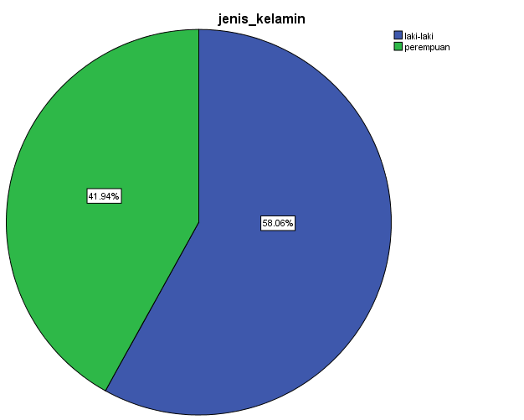

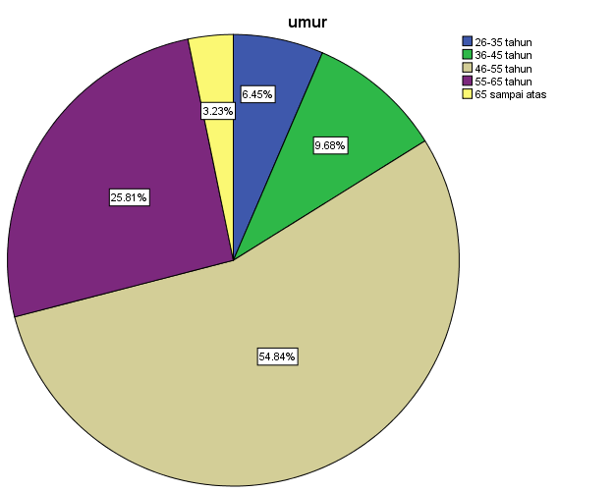

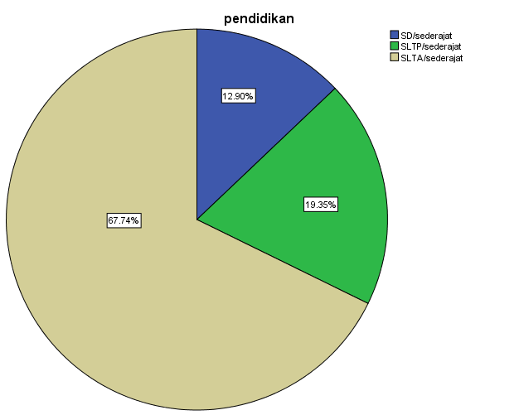

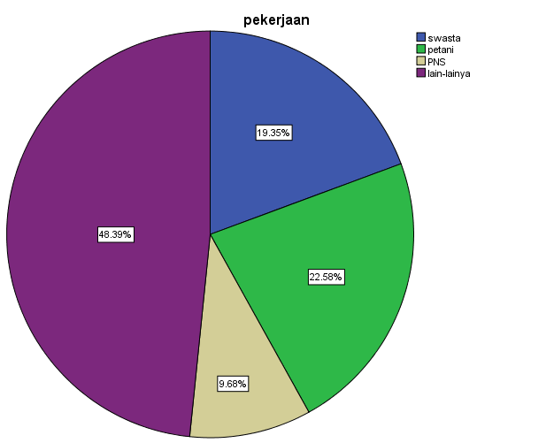

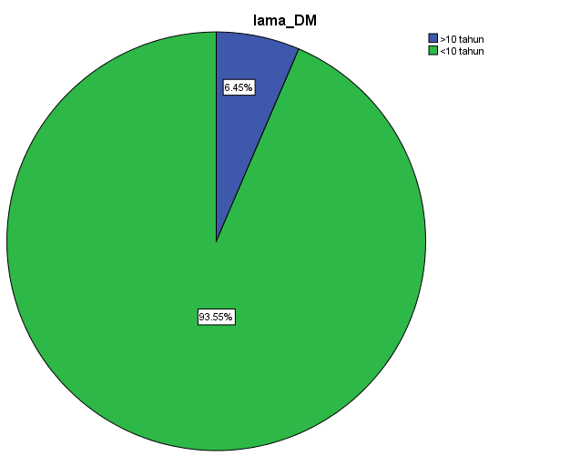

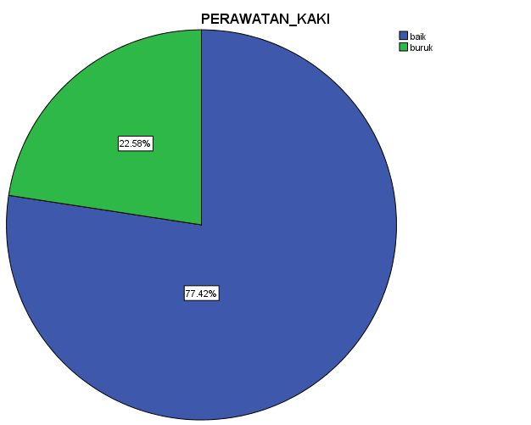

FOTO PENELITIAN

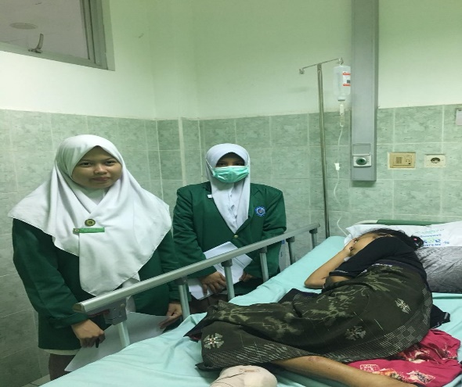

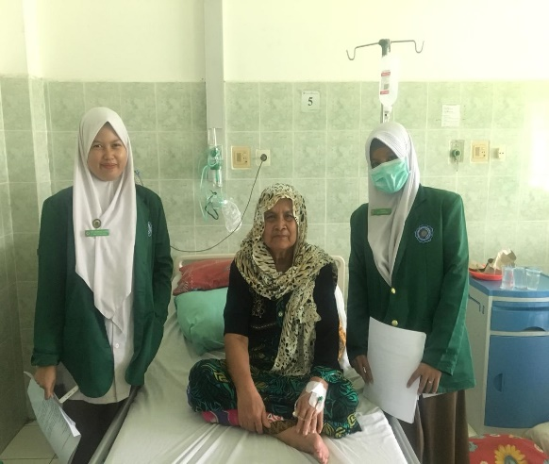

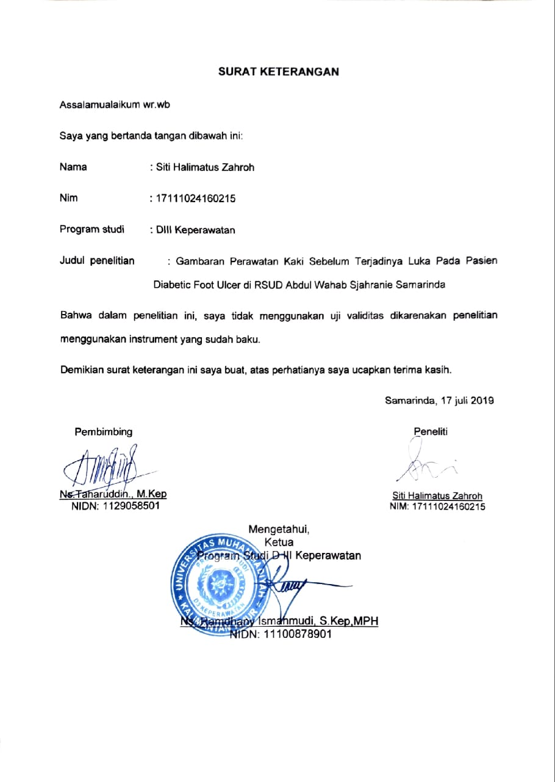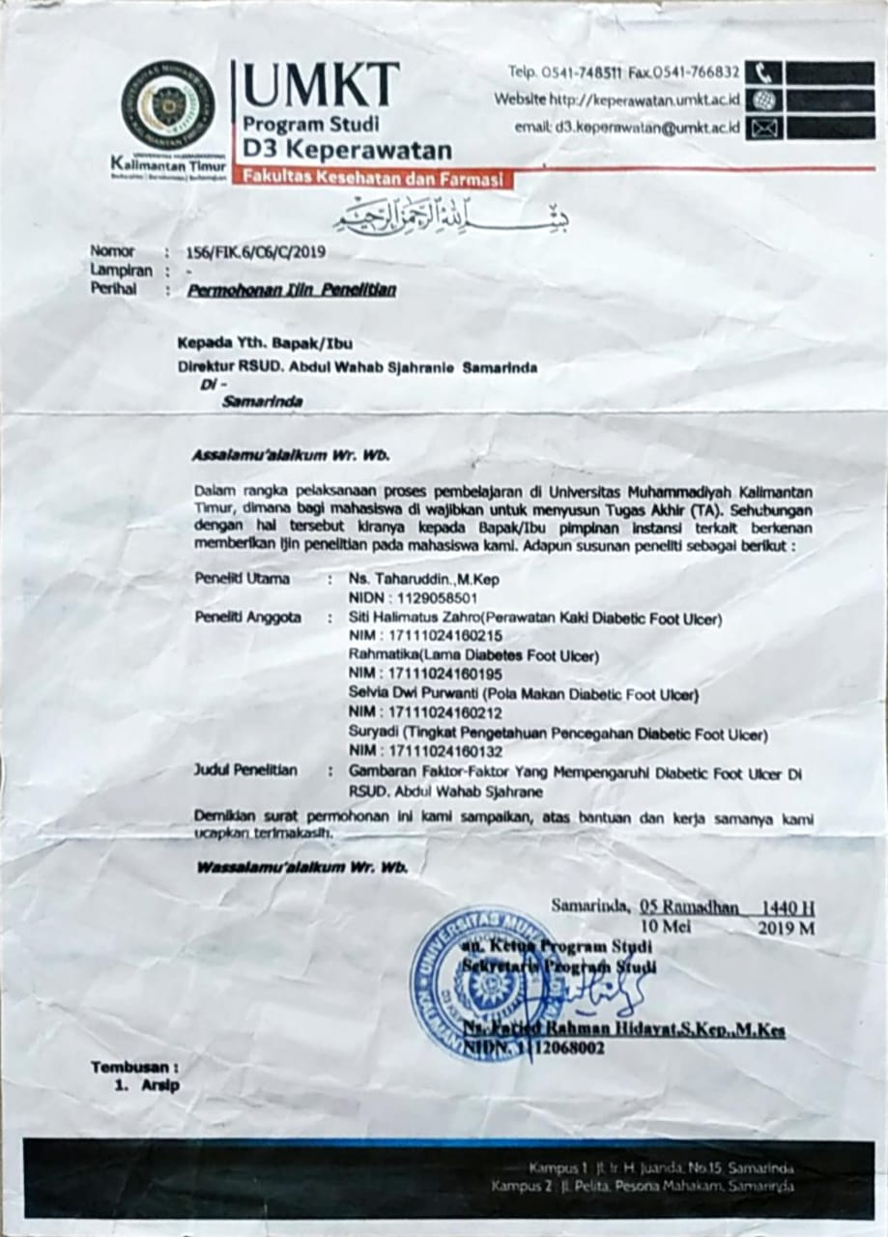

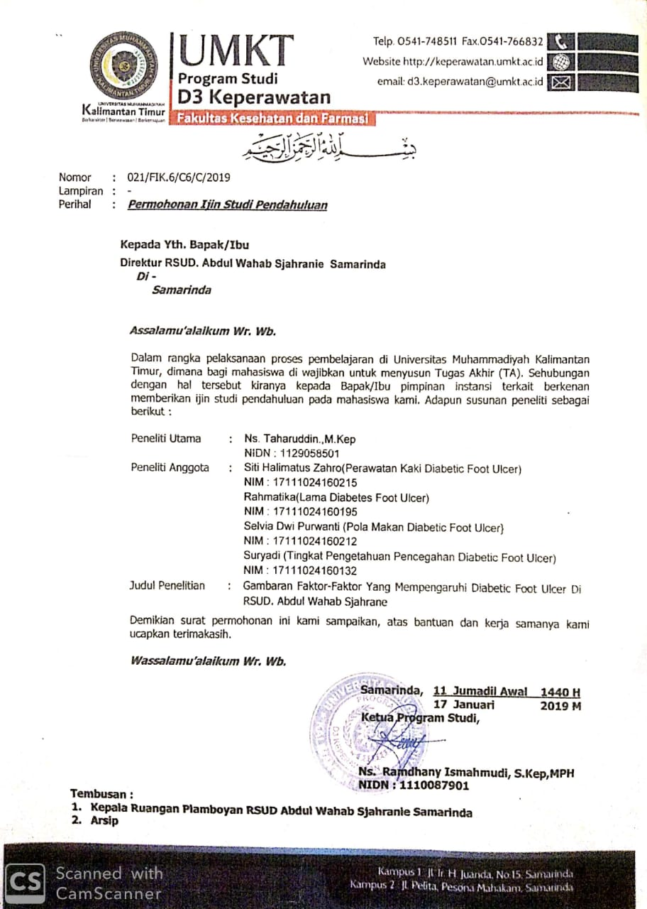

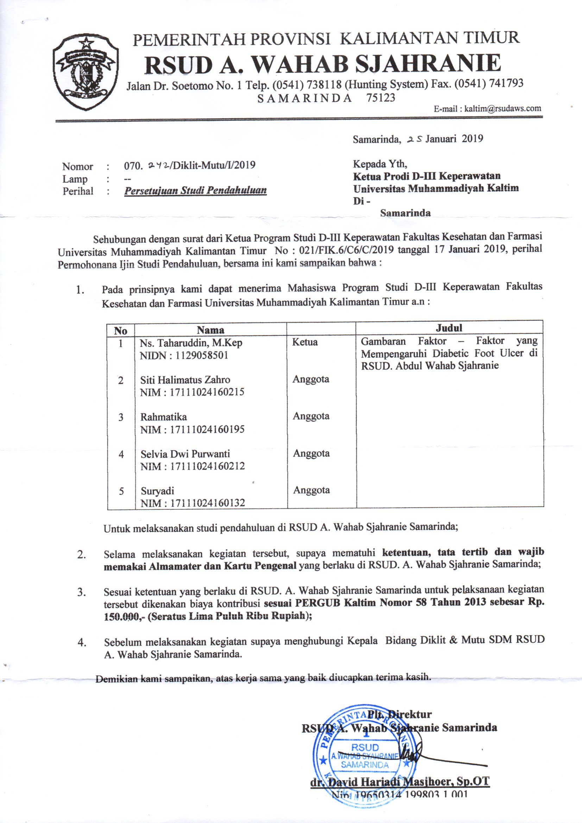
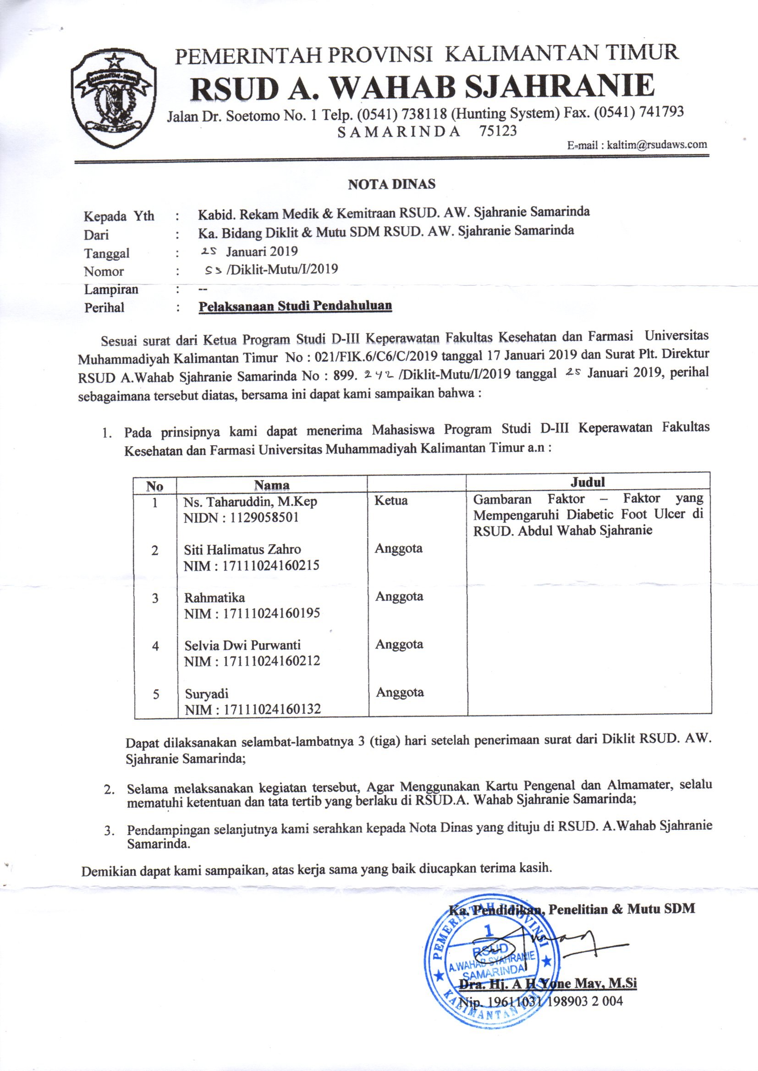
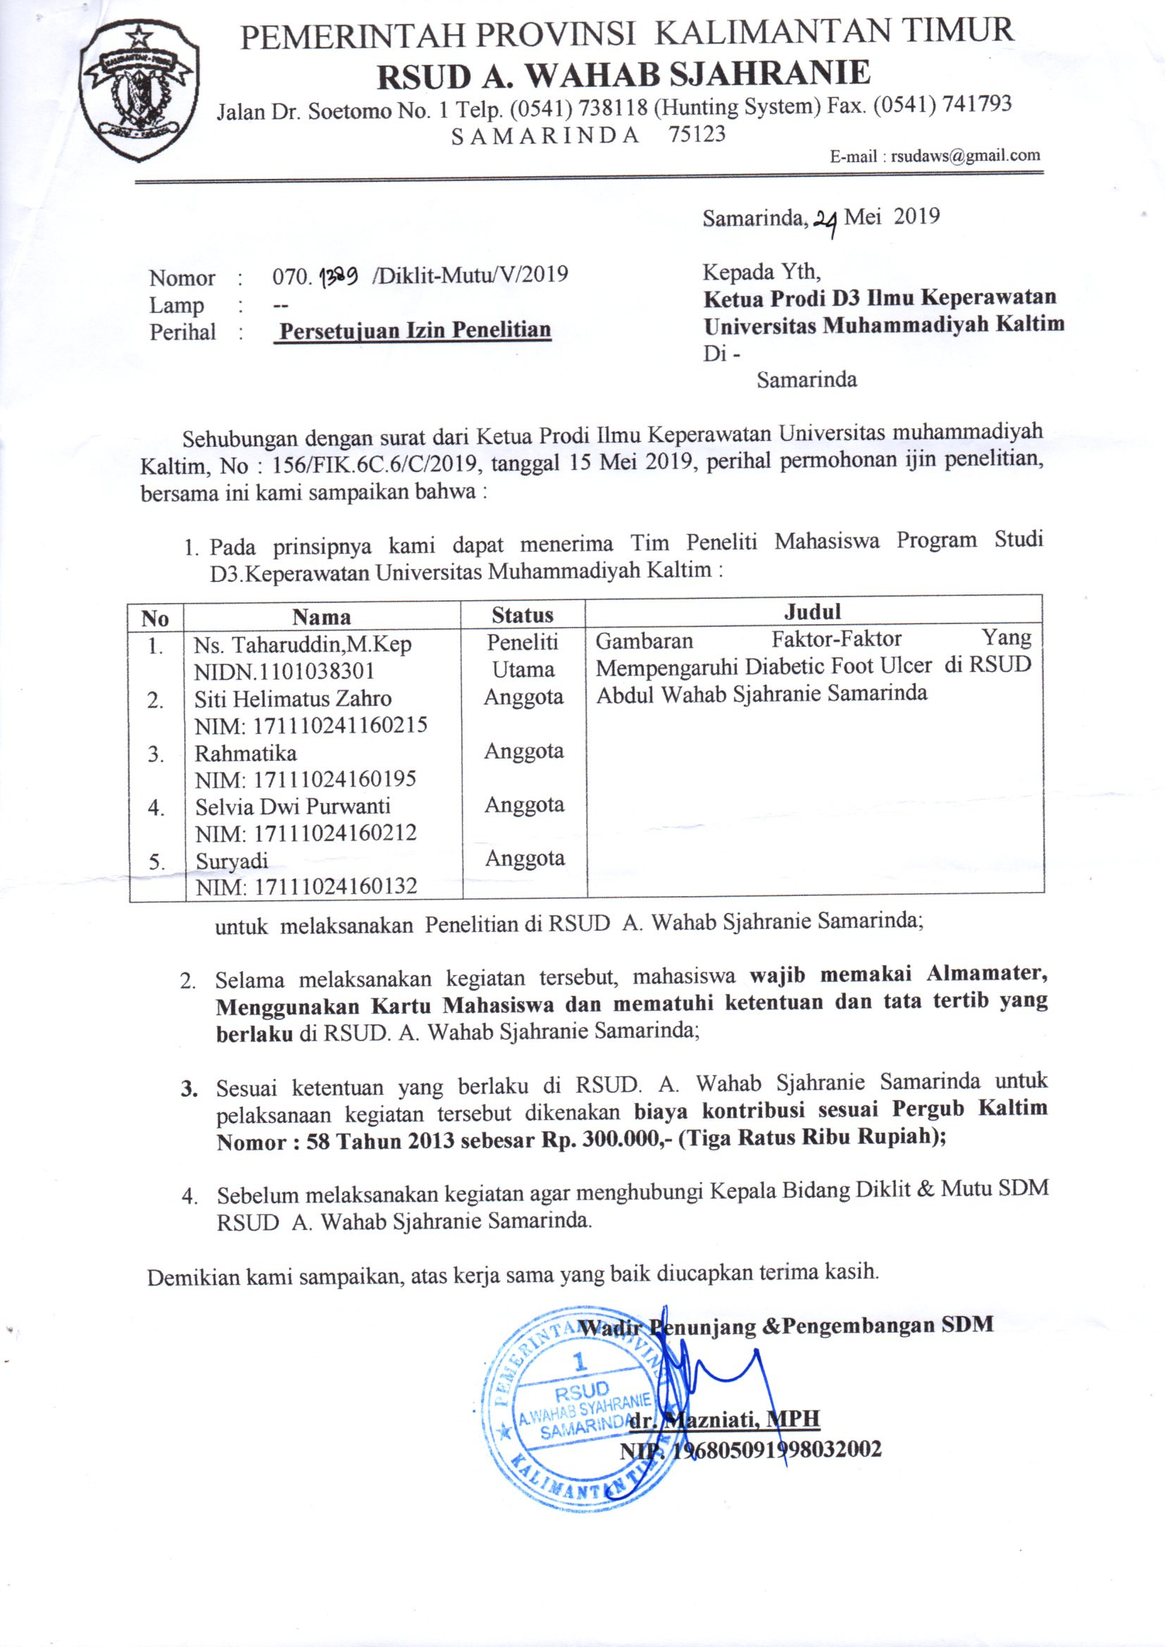
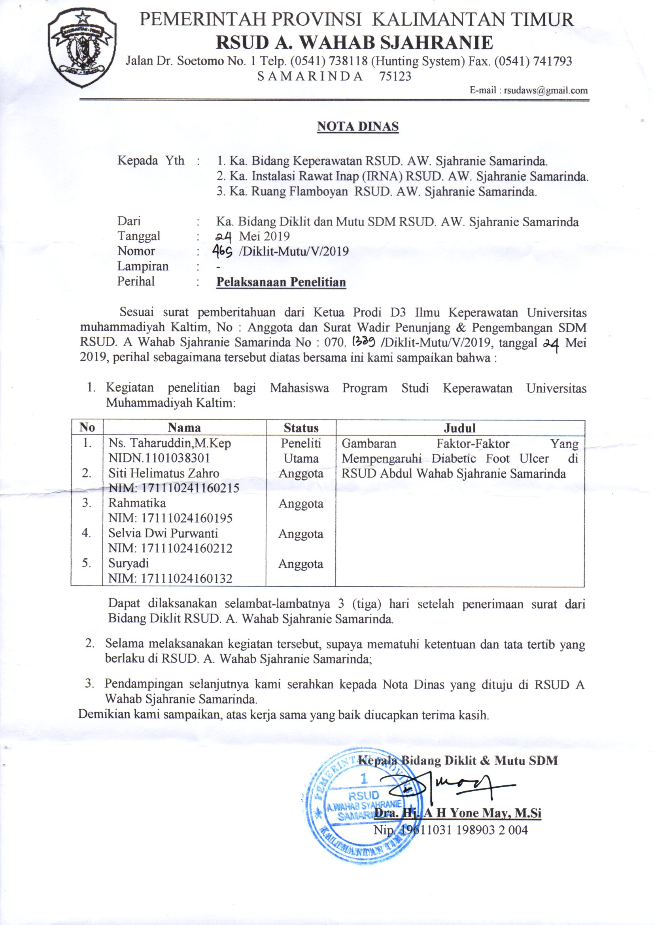
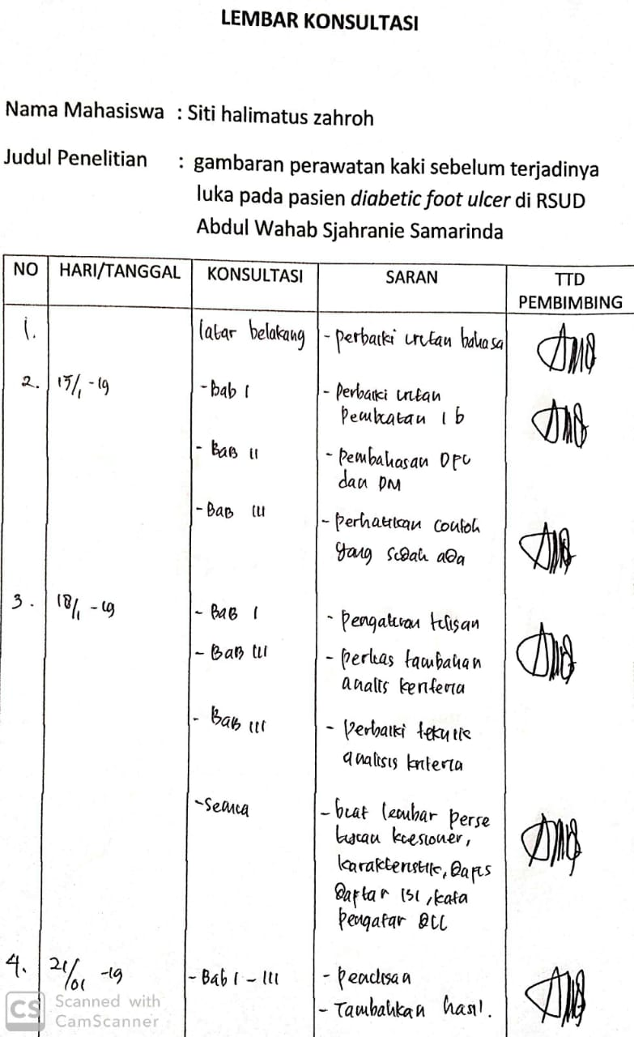

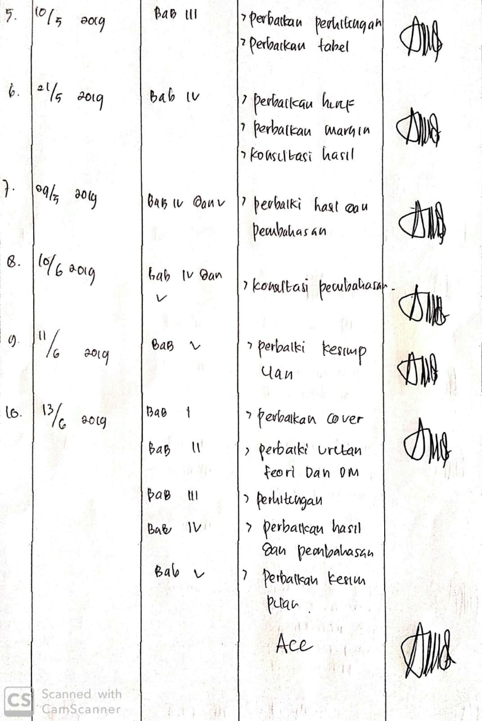

Mahasiswa program diploma III universitas muhammadiyah
Universitas muhammadiyah Kalimantan

